专题2.3 从速度的倍数到向量的数乘

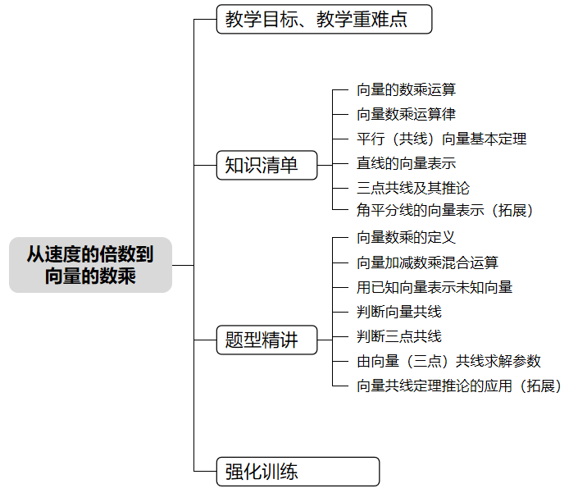

教学目标 | 1.理解向量数乘的概念，明确其 “长度缩放、方向变换” 的几何意义；  2.掌握向量数乘的运算律（结合律、分配律），能熟练进行向量的数乘及加减混合运算；  3.理解共线向量基本定理，掌握两向量共线的判定条件与性质；  4.能运用共线向量定理解决向量共线问题，理解直线的向量表示形式。
教学重难点 | 1.重点  （1）向量数乘的概念、运算律，以及数乘运算的实际计算；  （2）共线向量基本定理的内容，及共线向量的判定与简单应用；  2.难点：共线向量定理的灵活应用（结合图形或复杂表达式判断/证明向量共线，三点共线等）。


知识点01 向量的数乘运算
- 定义：实数$λ与向量\vec{a}$的乘积是一个 向量 ，这种运算称为 向量的数乘 ，记作$λ\vec{a}$，它的方向规定如下：当$λ>0$时，向量$λ\vec{a}$与向量$\vec{a}$的方向 相同 ；当$(λ<0)$时，向量$λ\vec{a}$与向量$\vec{a}$的方向 相反 ；当$λ=0$时，$0\vec{a}=\vec{0}$。
- 模长：$|λ\vec{a}|=|λ|⋅|\vec{a}|$。
- $λ\vec{a}$几何意义：当$λ>0$时，表示向量$\vec{a}$的有向线段在原方向 伸长或缩短 为原来的$|λ|$倍；当$λ<0$时，表示向量$\vec{a}$的有向线段在反方向伸长或缩短为原来的 $|λ|$ 倍。在非零向量$\vec{a}$方向上的单位向量是 $\frac{\vec{a}}{|\vec{a}|}$ 。
【即学即练】
1．(24-25高一下·江西上饶民校考试联盟·)“$λ\vec{a}=\vec{0}$”是“实数$λ=0$”的（ ）
A．充分不必要条件 B．必要不充分条件
C．充分必要条件 D．既不充分也不必要条件
【答案】B
【分析】$λ\vec{a}=\vec{0}⇒λ=0$或$\vec{a}=\vec{0}$，从而得到答案.
【详解】因为$λ\vec{a}=\vec{0}⇒λ=0$或$\vec{a}=\vec{0}$，
$λ=0$ $⇒$ $λ\overset{→}{a}=\overset{→}{0}$，
所以“$λ\vec{a}=\vec{0}$”是“实数$λ=0$”的必要不充分条件.
故选：B
2．已知$\left|\vec{a}\right|=5$，$\vec{b}$与$\vec{a}$的方向相反，且$\left|\vec{b}\right|=7$，则$\vec{a}=$（ ）
A．$−\frac{7}{5}\vec{b}$ B．$\frac{7}{5}\vec{b}$ C．$−\frac{5}{7}\vec{b}$ D．$\frac{5}{7}\vec{b}$
【答案】C
【分析】确定方向和大小关系即可得答案.
【详解】由$\left|\vec{a}\right|=5$，$\left|\vec{b}\right|=7$得$\left|\vec{a}\right|=\frac{5}{7}\left|\vec{b}\right|$，
又$\vec{b}$与$\vec{a}$的方向相反，所以$\vec{a}=−\frac{5}{7}\vec{b}$.
故选：C.

知识点02 向量数乘运算律
- $(λ+μ)\vec{a}=λ\vec{a}+μ\vec{a}$；
- $λ(μ\vec{a})=(λμ)\vec{a}$， $(−λ)\vec{a}=−(λ\vec{a})=λ(−\vec{a})$；
- $λ(\vec{a}+\vec{b})=λ\vec{a}+λ\vec{b}$，$λ(\vec{a}−\vec{b})=λ\vec{a}−λ\vec{b}$。
【即学即练】
3．$\frac{1}{2}\left(\vec{a}+2\vec{b}−3\vec{c}\right)−3\left(\vec{a}−2\vec{b}−\vec{c}\right)=$（ ）
A．$−\frac{5}{2}\vec{a}−4\vec{c}$ B．$−\frac{5}{2}\vec{a}+4\vec{b}−2\vec{c}$
C．$−\frac{5}{2}\vec{a}+7\vec{b}+\frac{3}{2}\vec{c}$ D．$−\frac{5}{2}\vec{a}+5\vec{b}−\frac{9}{2}\vec{c}$
【答案】C
【分析】根据向量的线性运算求得正确答案.
【详解】$\frac{1}{2}\left(\vec{a}+2\vec{b}−3\vec{c}\right)−3\left(\vec{a}−2\vec{b}−\vec{c}\right)$
$$=\frac{1}{2}\vec{a}+\vec{b}−\frac{3}{2}\vec{c}−3\vec{a}+6\vec{b}+3\vec{c}$$
$=−\frac{5}{2}\vec{a}+7\vec{b}+\frac{3}{2}\vec{c}$.
故选：C
4．(24-25高一下·福建宁德部分学校·期中)设向量$\vec{a}$，$\vec{b}$，$\vec{c}$满足$5\left(\overset{⃗}{a}−2\overset{⃗}{b}\right)−4\left(\overset{⃗}{b}+3\overset{⃗}{a}\right)−\overset{⃗}{c}=\overset{→}{0}$，则$\vec{c}=$（ ）
A．$−\vec{a}+22\vec{b}$ B．$7\vec{a}+14\vec{b}$ C．$\vec{a}−22\vec{b}$ D．$−7\vec{a}−14\vec{b}$
【答案】D
【分析】根据平面向量的线性运算化简求解.
【详解】因为$5\left(\vec{a}−2\vec{b}\right)−4\left(\vec{b}+3\vec{a}\right)−\vec{c}=−7\vec{a}−14\vec{b}−\vec{c}=\vec{0}$，所以$\vec{c}=−7\vec{a}−14\vec{b}$.
故选：D.

知识点03 平行（共线）向量基本定理
给定一个非零向量$\vec{b}$，则对于任意向量$\vec{a}$，$\vec{a}//\vec{b}$的充要条件是存在唯一一个实数$λ$，使 $\vec{a}=λ\vec{b}$ 。
A，B，C三点共线$⇔$存在唯一一个实数$λ$，使 $\vec{AC}=λ\vec{AB}$（或$\vec{BC}=λ\vec{AB}$等）
【即学即练】
5．(24-25高一下·河北张家口·期中)$\vec{e_{1}}$，$\vec{e_{2}}$是平面内不共线两向量，已知$\vec{AB}=\vec{e_{1}}−k\vec{e_{2}}$，$\vec{BC}=4\vec{e_{1}}+\vec{e_{2}}$，若$A$，$B$，$C$三点共线，则$k$的值为（ ）
A．$−\frac{1}{4}$ B．$\frac{1}{4}$ C．-4 D．4
【答案】A
【分析】根据给定条件，利用向量共线列式求解即得.
【详解】由$A$，$B$，$C$三点共线，得$\vec{AB}//\vec{BC}$，又$\vec{AB}=\vec{e_{1}}−k\vec{e_{2}}$，$\vec{BC}=4\vec{e_{1}}+\vec{e_{2}}$，$\vec{e_{1}}$，$\vec{e_{2}}$不共线，
则$\frac{1}{4}=\frac{−k}{1}$，所以$k=−\frac{1}{4}$.
故选：A
6．(24-25高二下·福建福州部分校·)已知向量$\vec{a}$，$\vec{b}$不共线，若$\vec{a}+k\vec{b}$与$2\vec{a}−\vec{b}$共线，则实数k的值是（ ）
A．$−\frac{1}{2}$ B．$\frac{1}{2}$ C．$−2$ D．$\frac{3}{2}$
【答案】A
【分析】根据向量平行得到$2\vec{a}−\vec{b}=x\left(\vec{a}+k\vec{b}\right)$，得到方程组，求出答案.
【详解】因为$\vec{a}+k\vec{b}$与$2\vec{a}−\vec{b}$共线，所以存在实数x使$2\vec{a}−\vec{b}=x\left(\vec{a}+k\vec{b}\right)=x\vec{a}+kx\vec{b}$，
故$x=2,kx=−1$，解得$x=2$，$k=−\frac{1}{2}$.
故选：A.

知识点04 直线的向量表示
通常可以用$\vec{AP}=t\vec{AB}$表示过点A，B的直线$l$，其中$\vec{AB}$称为直线$l$的 方向向量 。

知识点05 三点共线及其推论
- $O$为直线$AB$外一点，若$A，B，P$三点共线，则存在唯一的实数$t$，使得$\vec{OP}=\vec{OA}+t\vec{AB}$。
- $O$为直线$AB$外一点，若$A，B，P$三点共线，则存在唯一的一对实数$λ，μ$，使得$\vec{OP}=λ\vec{OA}+μ\vec{OB}$且$(λ+μ=1)$。证明如下：
因为$A,B,P$三点共线，根据共线向量定理，存在唯一实数$t$，使得$\vec{AP}=t\vec{AB}$。 由向量减法的几何意义：$\vec{AP}=\vec{OP}−\vec{OA}$,$\vec{AB}=\vec{OB}−\vec{OA}$ 代入$\vec{AP}=t\vec{AB}$得： $\vec{OP}−\vec{OA}=t(\vec{OB}−\vec{OA})$整理得： $\vec{OP}=(1−t)\vec{OA}+t\vec{OB}$令$λ=1−t，μ=t，则λ+μ=1，且λ,μ$是唯一的（因为$t$唯一）。
【即学即练】
7．(21-22高二上·广东广州培英中学·月考)O是空间任意一个确定的点，点P在直线$AB$上，且$\overset{⃑}{OP}=x\overset{⃑}{OA}+\frac{1}{3}\overset{⃑}{OB}$，则$x=$（ ）
A．1 B．$\frac{1}{3}$ C．$\frac{2}{3}$ D．$−\frac{1}{3}$
【答案】C
【分析】由$P,A,B$三点共线可得$x+\frac{1}{3}=1$，从而可求出$x$的值
【详解】因为点P在直线$AB$上，且$\overset{⃑}{OP}=x\overset{⃑}{OA}+\frac{1}{3}\overset{⃑}{OB}$，
所以$x+\frac{1}{3}=1$，得$x=\frac{2}{3}$，
故选：C
8．(24-25高一下·广东惠州·期末)如图，在△ABC中， $\vec{PC}=2\vec{BP}，$过点P的直线分别交直线AB ，AC于不同的两点M，N，设 $\vec{AB}=m\vec{AM}，\vec{AC}=n\vec{AN}，$其中m，n>0， 则 $\frac{2}{m}+\frac{1}{n}$的最小值为（ ）
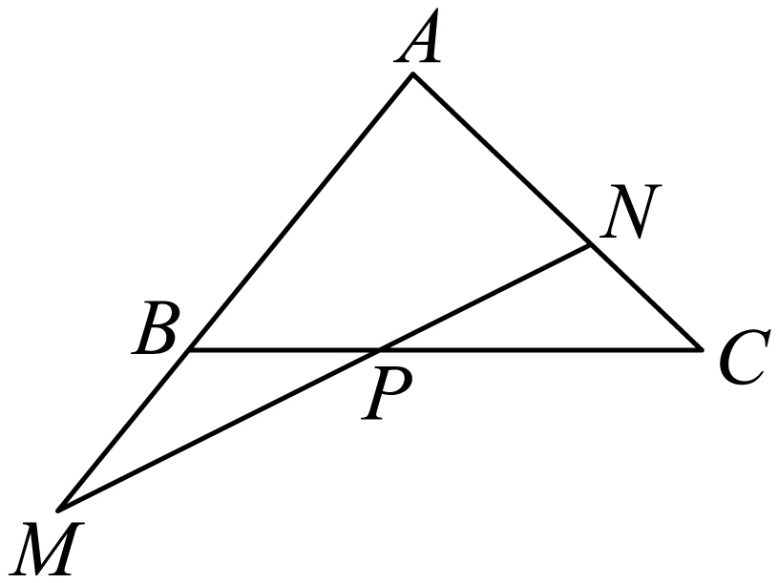
A．1 B．2 C．3 D．4
【答案】C
【分析】利用向量基本定理得到$\vec{AP}=\frac{2m}{3}\vec{AM}+\frac{n}{3}\vec{AN}$，由共线定理的推论得到方程，求出$2m+n=3$，再利用乘“1”法即可得到答案.
【详解】$\vec{AP}=\vec{AB}+\vec{BP}=\vec{AB}+\frac{1}{3}\vec{BC}=\vec{AB}+\frac{1}{3}\left(\vec{AC}−\vec{AB}\right)=\frac{2}{3}\vec{AB}+\frac{1}{3}\vec{AC}$，
因为$AB=mAM$，$AC=nAN$，所以$\vec{AP}=\frac{2m}{3}\vec{AM}+\frac{n}{3}\vec{AN}$，
又$M,P,N$三点共线，所以$\frac{2m}{3}+\frac{n}{3}=1$，即$2m+n=3$，且$m,n>0$，
$\frac{2}{m}+\frac{1}{n}=\frac{1}{3}\left(2m+n\right)\left(\frac{2}{m}+\frac{1}{n}\right)=\frac{1}{3}\left(5+\frac{2n}{m}+\frac{2m}{n}\right)≥\frac{1}{3}\left(5+2\sqrt{\frac{2n}{m}⋅\frac{2m}{n}}\right)=3$，
当且仅当$\frac{2n}{m}=\frac{2m}{n}$，即$m=n=1$时等号成立.
故选：C

知识点06 角平分线的向量表示（拓展）
已知非零向量$\vec{AB}$，$\vec{AC}$，$λ≥0$，使得$\vec{AQ}=λ\left(\frac{\vec{AB}}{|\vec{AB}|}+\frac{\vec{AC}}{|\vec{AC}|}\right)$，则$\vec{AQ}$是$∠BAC$的 角平分线 （或Q在$∠BAC$的 角平分线上 ）
【即学即练】
9．若$\vec{OA}=\vec{a}$，$\vec{OB}=\vec{b}$，则$∠AOB$平分线上的向量$\vec{OM}$可以是（ ）
A．$\frac{\vec{a}}{|\vec{a}|}+\frac{\vec{b}}{|\vec{b}|}$ B．$\frac{\vec{a}}{|\vec{a}|}−\frac{\vec{b}}{|\vec{b}|}$ C．$\frac{\vec{a}+\vec{b}}{|\vec{a}+\vec{b}|}$ D．$\frac{|\vec{b}|\vec{a}}{|\vec{a}|}+\frac{|\vec{a}|\vec{b}}{|\vec{b}|}$
【答案】A
【分析】运用单位向量概念公式，结合菱形性质，平行四边形法则可解.
【详解】$\frac{\vec{a}}{|\vec{a}|}$、$\frac{\vec{b}}{|\vec{b}|}$都是单位向量，所以$\frac{\vec{a}}{|\vec{a}|}+\frac{\vec{b}}{|\vec{b}|}$是以$\frac{\vec{a}}{|\vec{a}|}$、$\frac{\vec{b}}{|\vec{b}|}$为邻边的菱形的对角线，
所以$\frac{\vec{a}}{|\vec{a}|}+\frac{\vec{b}}{|\vec{b}|}$所指的方向即为$\frac{\vec{a}}{|\vec{a}|}$、$\frac{\vec{b}}{|\vec{b}|}$的夹角的角平分线方向，而$\vec{a}$、$\vec{b}$的夹角即为$∠AOB$.
故选：A.
10．(21-22高一下·浙江宁波三锋教研联盟·期中)在$△ABC$中，若$\vec{OM}=λ\left(\frac{\vec{OA}}{\left|\vec{OA}\right|}+\frac{\vec{OB}}{\left|\vec{OB}\right|}\right)$，$λ∈\text{R}$，则点M在（ ）
A．$∠AOB$的角平分线所在的直线上 B．线段$AB$的垂直平分线上
C．$AB$边所在直线上 D．$AB$边的中线上
【答案】A
【分析】利用单位向量和向量加法的几何意义求解即可.
【详解】因为$\frac{\vec{OA}}{\left|\vec{OA}\right|}$和$\frac{\vec{OB}}{\left|\vec{OB}\right|}$是$\vec{OA},\vec{OB}$方向上的单位向量，
所以$\frac{\vec{OA}}{\left|\vec{OA}\right|}+\frac{\vec{OB}}{\left|\vec{OB}\right|}$是$∠AOB$的角平分线所在的直线上的向量，
故$\vec{OM}$在$∠AOB$的角平分线所在的直线上，
则点M在$∠AOB$的角平分线所在的直线上.
故选：A


题型01 向量数乘的定义
【典例1】(23-24高一下·辽宁抚顺雷锋高级中学·)已知点$C$在线段$AB$上，且$AC=\frac{2}{5}CB$，则（ ）
A．$\vec{AB}=\frac{5}{3}\vec{BC}$ B．$\vec{AB}=−\frac{5}{3}\vec{BC}$
C．$\vec{AB}=−\frac{7}{5}\vec{BC}$ D．$\vec{AB}=\frac{7}{5}\vec{BC}$
【答案】C
【分析】根据题意，画出草图，可明确两向量的关系.
【详解】因为点$C$在线段$AB$上，且$AC=\frac{2}{5}CB$.
根据题意，可得图形：
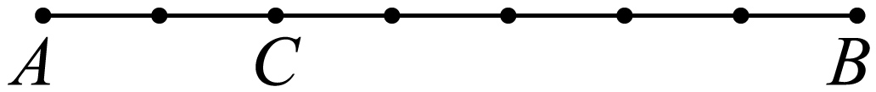
可设$AC=2$，则$BC=5$，$AB=7$，
且$\overset{→}{AB}$与$\overset{→}{BC}$方向相反，所以$\overset{→}{AB}=−\frac{7}{5}\overset{→}{BC}$.
故选：C
【变式1】已知$\vec{a},\vec{b}$是两个非零向量，下列各命题中真命题的个数为
（1）$2\vec{a}$的方向与$\vec{a}$的方向相同，且$2\vec{a}$的模是$\vec{a}$的模的2倍；
（2）$−2\vec{a}$的方向与$5\vec{a}$的方向相反，且$−2\vec{a}$的模是$5\vec{a}$的模的$\frac{2}{5}$；
（3）$−2\vec{a}$与$2\vec{a}$是一对相反向量；
（4）$\vec{a}−\vec{b}$与$−(\vec{b}−\vec{a})$是一对相反向量.
A．1 B．2 C．3 D．4
【答案】C
【详解】试题分析：由于$\vec{a},\vec{b}$是两个非零向量，所以命题（1）$2\vec{a}$的方向与$\vec{a}$的方向相同，且$2\vec{a}$的模是$\vec{a}$的模的2倍是正确的；（2）$−2\vec{a}$的方向与$5\vec{a}$的方向相反，且$−2\vec{a}$的模是$5\vec{a}$的模的$\frac{2}{5}$也是正确的；（3）$−2\vec{a}$与$2\vec{a}$是一对相反向量也是正确的；由于$−(\vec{b}−\vec{a})$ $=\vec{a}−\vec{b}$，因此（4）$\vec{a}−\vec{b}$与$−(\vec{b}−\vec{a})$是一对相反向量是错误的；故答案选C.
考点：平面向量.
【变式2】设$\vec{a},\vec{b}$都是非零向量，则下列四个条件中，一定使$\frac{\vec{a}}{\left|\vec{a}\right|}=\frac{\vec{b}}{\left|\vec{b}\right|}$成立的是（ ）
A．$\vec{a}=−\vec{b}$ B．$\vec{a}∥\vec{b}$
C．$\vec{a}=2\vec{b}$ D．$\left|\vec{a}\right|=\left|\vec{b}\right|$
【答案】C
【分析】根据单位向量的含义及向量的方向相同，然后即可得出正确的选项．
【详解】由题意可知$\frac{\vec{a}}{\left|\vec{a}\right|}$，$\frac{\vec{b}}{\left|\vec{b}\right|}$分别表示与$\vec{a}$，$\vec{b}$同向的单位向量，
因为$\frac{\vec{a}}{\left|\vec{a}\right|}=\frac{\vec{b}}{\left|\vec{b}\right|}$，所以$\vec{a}$，$\vec{b}$同向，
对于A，$\vec{a}=−\vec{b}$，$\vec{a}$，$\vec{b}$方向相反，故A错误；
对于B，$\vec{a}//\vec{b}$，$\vec{a}$与$\vec{b}$可能方向相同或相反，故B错误；
对于C，$\vec{a}=2\vec{b}$，$\vec{a}$，$\vec{b}$方向相同，故C正确；
对于D，$\left|\vec{a}\right|=\left|\vec{b}\right|$，不能确定$\vec{a}$，$\vec{b}$的方向，故D错误.
故选：C.
【变式3】(20-21高一下·四川乐山·期末)设$\overset{⃑}{a}$是非零向量，$λ$是非零实数，下列结论正确的是（ ）
A．$\overset{⃑}{a}$与$λ\overset{⃑}{a}$的方向相同 B．$\overset{⃑}{a}$与$−λ\overset{⃑}{a}$的方向相反
C．$\left|−λ\overset{⃑}{a}\right|=\left|−λ\right|⋅\overset{⃑}{a}$ D．$\left|−λ\overset{⃑}{a}\right|=\left|−λ\right|⋅\left|\overset{⃑}{a}\right|$
【答案】D
【分析】利用数乘运算的方向和长度的定义，逐一判断选项的正误即可.
【详解】依题意，$λ>0$时，$\overset{⃑}{a}$与$λ\overset{⃑}{a}$的方向相同，$\overset{⃑}{a}$与$−λ\overset{⃑}{a}$的方向相反，但是$λ<0$时，$\overset{⃑}{a}$与$λ\overset{⃑}{a}$的方向相返，$\overset{⃑}{a}$与$−λ\overset{⃑}{a}$的方向相同，所以AB错误；
由数乘运算的长度的定义可知$\left|−λ\overset{⃑}{a}\right|=\left|−λ\right|⋅\left|\overset{⃑}{a}\right|$，即C错误，D正确.
故选：D.
【变式4】（多选）已知$λ$，$μ∈\text{R}$，且$\vec{a}≠\vec{0}$，则在以下各命题中，正确的是（ ）
A．当$λ<0$时，$λ\vec{a}$的方向与$\vec{a}$的方向一定相反
B．当$λ=0$时，$λ\vec{a}$的方向具有任意性
C．$|λ\vec{a}|=λ|\vec{a}|$
D．当$λμ>0$时，$λ\vec{a}$的方向与$μ\vec{a}$的方向一定相同
【答案】ABD
【分析】根据向量的数乘运算概念判断ABD,再根据向量的模长性质判断C.
【详解】根据实数$λ$与向量$\vec{a}$的积$λ\vec{a}$的方向的规定，A正确；
对于B，当$λ=0$时，$λ\vec{a}=\vec{0}$，零向量的方向具有任意性，故B正确；
对于D，由$λμ>0$可得$λ$，$μ$同为正或同为负，
所以$λ\vec{a}$和$μ\vec{a}$或者都是与$\vec{a}$同向，或者都是与$\vec{a}$反向，所以$λ\vec{a}$与$μ\vec{a}$是同向的，故D正确；
对于C，$|λ\vec{a}|=|λ||\vec{a}|$，故C错误．
故选：ABD.

题型02 向量加减数乘混合运算
【典例1】(25-26高二上·广东佛山顺德区东逸湾实验学校·)$\frac{1}{2}\left(\vec{a}+2\vec{b}−3\vec{c}\right)−3\left(\vec{a}−2\vec{b}−\vec{c}\right)=$（ ）
A．$−\frac{5}{2}\vec{a}−4\vec{c}$ B．$−\frac{5}{2}\vec{a}+4\vec{b}−2\vec{c}$
C．$−\frac{5}{2}\vec{a}+7\vec{b}+\frac{3}{2}\vec{c}$ D．$−\frac{5}{2}\vec{a}−5\vec{b}−\frac{9}{2}\vec{c}$
【答案】C
【分析】由向量的线性运算求解即可.
【详解】$\frac{1}{2}\left(\vec{a}+2\vec{b}−3\vec{c}\right)−3\left(\vec{a}−2\vec{b}−\vec{c}\right)=\frac{1}{2}\vec{a}+\vec{b}−\frac{3}{2}\vec{c}−3\vec{a}+6\vec{b}+3\vec{c}$
$=−\frac{5}{2}\vec{a}+7\vec{b}+\frac{3}{2}\vec{c}$．
故选：C．
【变式1】已知向量$\vec{a},\vec{b}$，化简$4\vec{a}+3\vec{b}+2(\vec{a}−\vec{b})=$（ ）
A．$3\vec{a}−2\vec{b}$ B．$2\vec{a}−4\vec{b}$
C．$6\vec{a}+\vec{b}$ D．$4\vec{a}+\vec{b}$
【答案】C
【分析】利用向量的线性运算计算即得.
【详解】$4\vec{a}+3\vec{b}+2(\vec{a}−\vec{b})=4\vec{a}+3\vec{b}+2\vec{a}−2\vec{b}=6\vec{a}+\vec{b}$.
故选：C
【变式2】(23-24高一下·江苏南京某校·月考)$10(\vec{a}+\vec{b})−(\vec{a}−\vec{b})=$（ ）
A．$11\vec{a}+9\vec{b}$ B．$11\vec{a}+11\vec{b}$ C．$9\vec{a}+9\vec{b}$ D．$9\vec{a}+11\vec{b}$
【答案】D
【分析】根据数乘向量的运算律化简求解即可.
【详解】根据向量运算公式可知，
$10(\overset{→}{a}+\overset{→}{b})−(\overset{→}{a}−\overset{→}{b})=9\overset{→}{a}+11\overset{→}{b}$.
故选：D.
【变式3】化简：$3(\vec{a}+\vec{b})+\vec{b}−4(\vec{a}−\vec{b})=$（ ）
A．$2\vec{b}−\vec{a}$ B．$−\vec{a}$ C．$6\vec{a}−\vec{b}$ D．$8\vec{b}−\vec{a}$
【答案】D
【分析】根据向量的线性运算法则计算即可得到答案.
【详解】原式$=3\vec{a}+3\vec{b}+\vec{b}−4\vec{a}+4\vec{b}=8\vec{b}−\vec{a}$．
故选：D．
【变式4】(23-24高二·湖南平江县第三中学等多校联考·模拟)已知向量$\vec{a},\vec{b}$，则$2\left(\vec{a}+\vec{b}\right)−\left(\vec{a}−\vec{b}\right)=$（ ）
A．$\vec{a}+\vec{b}$ B．$\vec{a}−\vec{b}$
C．$3\vec{a}+\vec{b}$ D．$\vec{a}+3\vec{b}$
【答案】D
【分析】直接由向量的线性运算即可求解.
【详解】由题意$2\left(\vec{a}+\vec{b}\right)−\left(\vec{a}−\vec{b}\right)=2\vec{a}+2\vec{b}−\vec{a}+\vec{b}=\vec{a}+3\vec{b}$.
故选：D.

题型03 用已知向量表示未知向量
【典例1】(24-25高三·天津武清区天和城实验中学·月考)$△OAB$，点P在边AB上，$\vec{AB}=3\vec{AP}$，设$\vec{OA}=\vec{a},\vec{OB}=\vec{b}$，则$\vec{OP}$（ ）
A．$\frac{1}{3}\vec{a}+\frac{2}{3}\vec{b}$ B．$\frac{2}{3}\vec{a}+\frac{1}{3}\vec{b}$
C．$\frac{1}{3}\vec{a}−\frac{2}{3}\vec{b}$ D．$\frac{2}{3}\vec{a}−\frac{1}{3}\vec{b}$
【答案】B
【分析】结合图形，利用向量的四边形法则计算即可.
【详解】
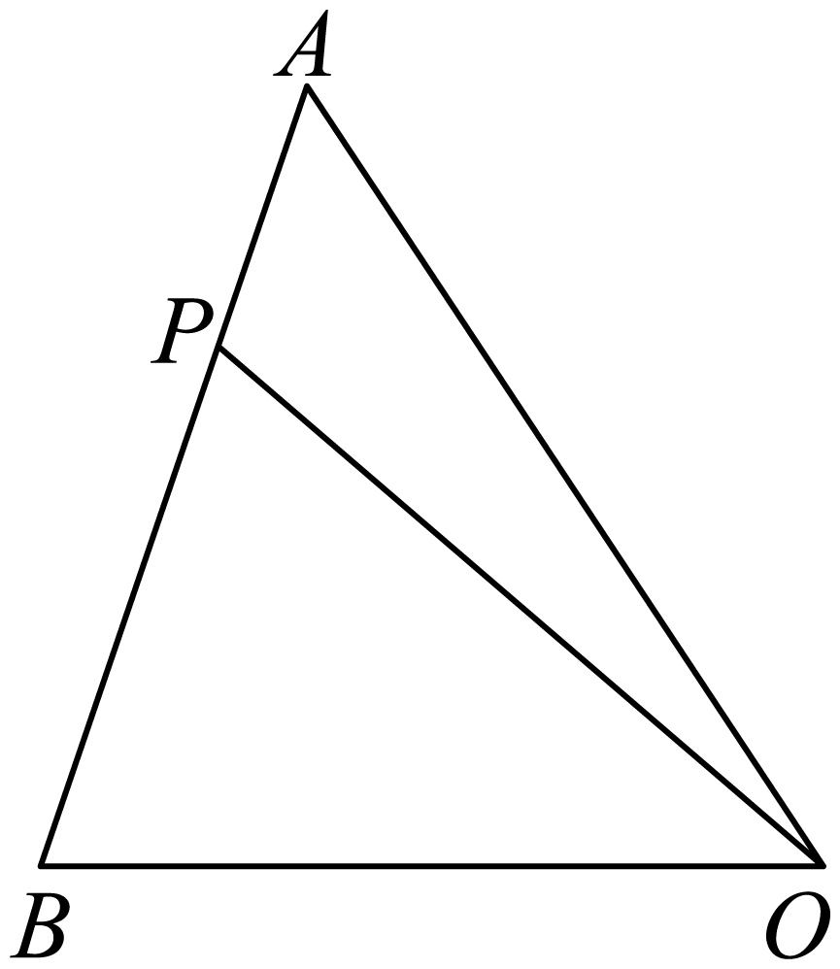
依题意，$\vec{OP}=\vec{OA}+\vec{AP}=\vec{OA}+\frac{1}{3}\vec{AB}=\vec{OA}+\frac{1}{3}\left(\vec{OB}−\vec{OA}\right)=\frac{2}{3}\vec{OA}+\frac{1}{3}\vec{OB}=\frac{2}{3}\vec{a}+\frac{1}{3}\vec{b}$.
答案：B.
【变式1】(24-25高一下·甘肃天水部分学校·期末)在正方形$ABCD$中，点$E$在边$CD$上，且$DE=3EC$，记$\vec{AB}=\vec{a}$，$\vec{AC}=\vec{b}$，则$\vec{AE}=$（ ）
A．$−\frac{1}{4}\vec{a}+\vec{b}$ B．$\frac{7}{4}\vec{a}−\vec{b}$ C．$−\frac{1}{3}\vec{a}+\vec{b}$ D．$\frac{5}{3}\vec{a}−\vec{b}$
【答案】A
【分析】根据平面向量的线性运算求解即可.
【详解】在正方形$ABCD$中，$\vec{AC}=\vec{AB}+\vec{AD}$，即$\vec{AD}=\vec{AC}−\vec{AB}$，
则$\vec{AE}=\vec{AD}+\vec{DE}=\vec{AC}−\vec{AB}+\frac{3}{4}\vec{DC}=\vec{AC}−\vec{AB}+\frac{3}{4}\vec{AB}=−\frac{1}{4}\vec{AB}+\vec{AC}=−\frac{1}{4}\vec{a}+\vec{b}$.
故选：A.
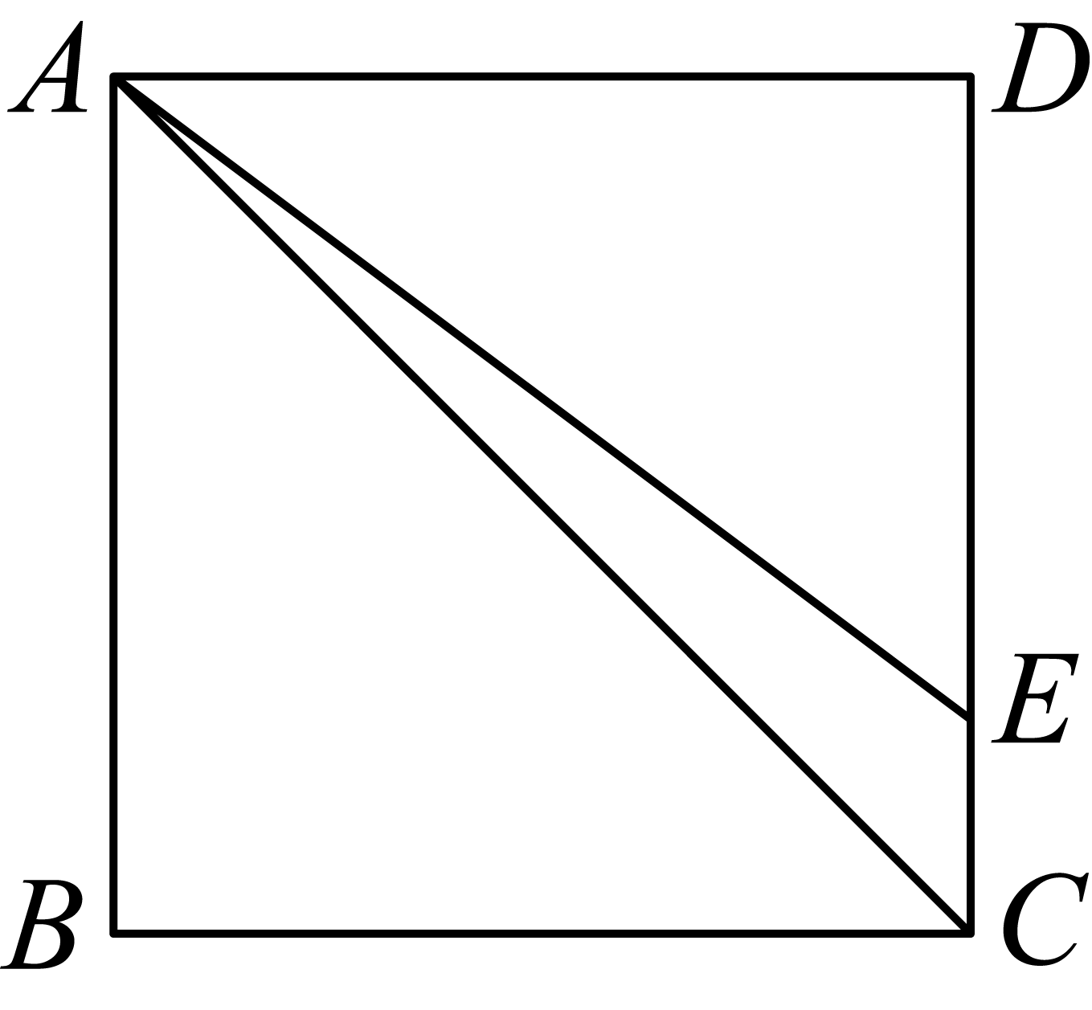
【变式2】(24-25高一下·四川资阳·期末)如图，在$△ABC$中，点$D$满足$\vec{AD}=2\vec{DB}$，$E$为$AC$的中点，则$\vec{ED}=$（ ）
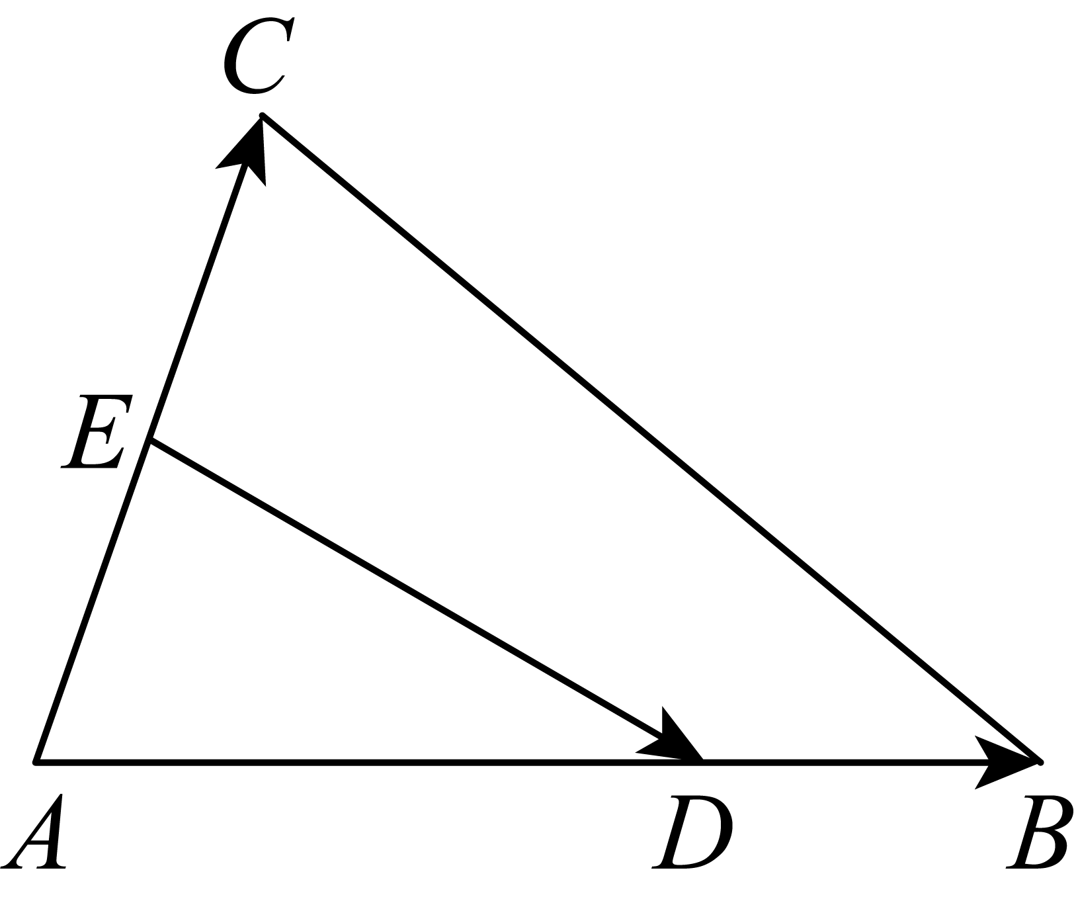
A．$\frac{1}{3}\vec{AB}+\frac{1}{2}\vec{AC}$ B．$\frac{1}{3}\vec{AB}−\frac{1}{2}\vec{AC}$ C．$\frac{2}{3}\vec{AB}+\frac{1}{2}\vec{AC}$ D．$\frac{2}{3}\vec{AB}−\frac{1}{2}\vec{AC}$
【答案】D
【分析】根据向量的线性运算即可求解.
【详解】$\vec{ED}=\vec{AD}−\vec{AE}=\frac{2}{3}\vec{AB}−\frac{1}{2}\vec{AC}$.
故选：$\text{D}$.
【变式3】(24-25高一下·北京平谷区第五中学·期中)已知P为$△ABC$所在平面内一点，$\vec{BC}=3\vec{CP}$，则（ ）
A．$\vec{AP}=−\frac{1}{3}\vec{AB}+\frac{4}{3}\vec{AC}$ B．$\vec{AP}=\frac{1}{4}\vec{AB}+\frac{1}{2}\vec{AC}$
C．$\vec{AP}=\frac{4}{3}\vec{AB}−\frac{1}{2}\vec{AC}$ D．$\vec{AP}=\frac{3}{4}\vec{AB}+\frac{1}{2}\vec{AC}$
【答案】A
【分析】根据题意作出图形，利用向量线性运算即可得到答案.
【详解】由题意作出图形，如图所示，
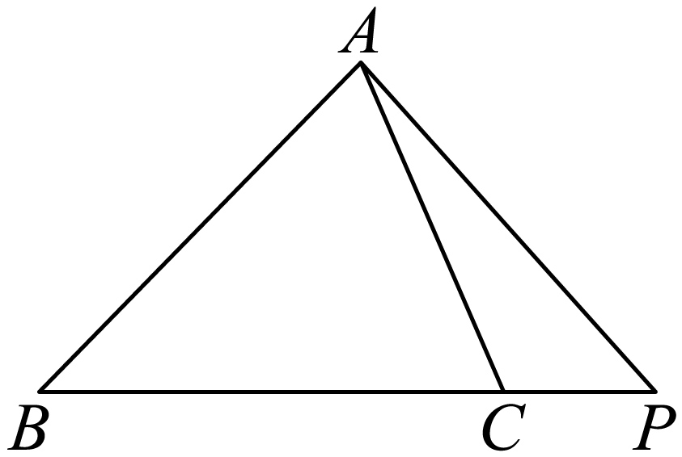
所以$\vec{AP}=\vec{AC}+\vec{CP}=\vec{AC}+\frac{1}{3}\vec{BC}=\vec{AC}+\frac{1}{3}(\vec{AC}−\vec{AB})$ $=−\frac{1}{3}\vec{AB}+\frac{4}{3}\vec{AC}$，
故选：A.
【变式4】平行四边形$ABCD$中，点$E$是$DC$的中点，点$F$是$BC$的一个三等分点 （靠近$B$），则 $\vec{EF}=$（ ）
A．$\frac{1}{2}\vec{AB}−\frac{1}{3}\vec{AD}$ B．$\frac{1}{4}\vec{AB}+\frac{1}{2}\vec{AD}$
C．$\frac{1}{3}\vec{AB}+\frac{1}{2}\vec{AD}$ D．$\frac{1}{2}\vec{AB}−\frac{2}{3}\vec{AD}.$
【答案】D
【分析】用向量的加法和数乘法则运算.
【详解】
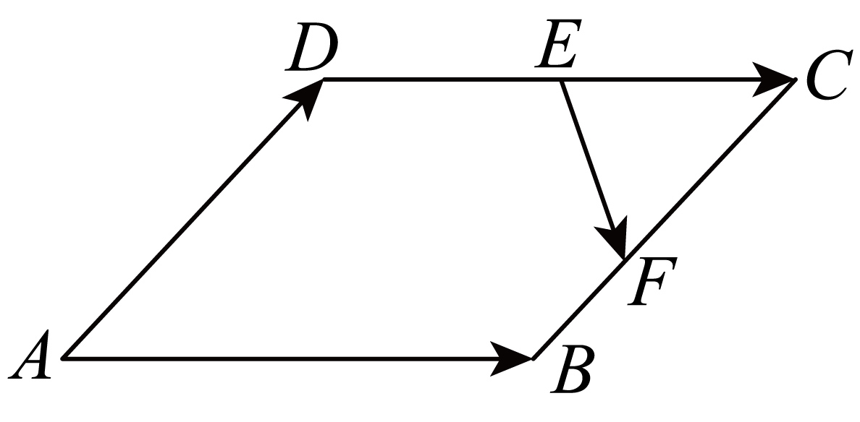
由题意：$E$是$DC$的中点，点$F$是$BC$的一个三等分点，
∴$\vec{EF}=\vec{ED}+\vec{DA}+\vec{AB}+\vec{BF}=−\frac{1}{2}\vec{AB}−\vec{AD}+\vec{AB}+\frac{1}{3}\vec{AD}=\frac{1}{2}\vec{AB}−\frac{2}{3}\vec{AD}$.
故选：D.

题型04 判断向量共线
【典例1】(24-25高一下·广东茂名普通高中·期末)已知$\vec{e_{1}}$，$\vec{e_{2}}$是同一平面内两个不共线的向量，则$\vec{a}∥\vec{b}$的是（ ）
A．$\vec{a}=2\vec{e_{1}}−\vec{e_{2}}$，$\vec{b}=−\vec{e_{1}}+\frac{1}{2}\vec{e_{2}}$ B．$\vec{a}=\vec{e_{1}}+2\vec{e_{2}}$，$\vec{b}=2\vec{e_{1}}+\vec{e_{2}}$
C．$\vec{a}=\vec{e_{1}}−2\vec{e_{2}}$，$\vec{b}=\vec{e_{1}}+2\vec{e_{2}}$ D．$\vec{a}=\vec{e_{1}}−\vec{e_{2}}$，$b=2\vec{e_{1}}−4\vec{e_{2}}$
【答案】A
【分析】根据$\vec{a}∥\vec{b}$，则$\vec{a}=λ\vec{b}$，依次验证在每个选项的条件下，若$\vec{a}=λ\vec{b}$，$λ$是否有解即可.
【详解】若$\vec{a}∥\vec{b}$，则$\vec{a}=λ\vec{b}$，
选项A：若$2\vec{e_{1}}−\vec{e_{2}}=λ(−\vec{e_{1}}+\frac{1}{2}\vec{e_{2}})$，则$\{\begin{aligned}−λ=2 \\ \frac{1}{2}λ=−1\end{aligned}$，解得$λ=−2$，选项A正确；
选项B：若$\vec{e_{1}}+2\vec{e_{2}}=λ(2\vec{e_{1}}+\vec{e_{2}})$，则$\{\begin{aligned}2λ=1 \\ λ=2\end{aligned}$，$λ$无解，选项B错误；
选项C：若$\vec{e_{1}}−2\vec{e_{2}}=λ(\vec{e_{1}}+2\vec{e_{2}})$，则$\{\begin{aligned}λ=1 \\ 2λ=−2\end{aligned}$，$λ$无解，选项C错误；
选项D：若$\vec{e_{1}}−\vec{e_{2}}=λ(2\vec{e_{1}}−4\vec{e_{2}})$，则$\{\begin{aligned}2λ=1 \\ −4λ=−1\end{aligned}$，$λ$无解，选项D错误.
故答案为：A.
【变式1】(24-25高一下·四川射洪中学校·期中)设$\vec{a},\vec{b}$为两个非零向量，则“$\vec{a}=2025\vec{b}$”是“$\vec{a}//\vec{b}$”的（ ）
A．充分不必要条件 B．必要不充分条件
C．充要条件 D．既不充分也不必要条件
【答案】A
【分析】先根据向量共线得充分性成立，再由向量共线不一定有两向量的数量关系成立，即必要性不成立.
【详解】因为$\vec{a}=2025\vec{b}$，所以$\vec{a},\vec{b}$同向共线，故$\vec{a}//\vec{b}$，
因为$\vec{a}//\vec{b}$，所以$\vec{a},\vec{b}$同向共线或反向共线，所以不一定能推出$\vec{a}=2025\vec{b}$，
所以“$\vec{a}=2025\vec{b}$”是“$\vec{a}//\vec{b}$”的充分不必要条件.
故选：A.
【变式2】(24-25高一下·安徽合肥第八中学·)设$\vec{a}$，$\vec{b}$为非零向量，则“$\frac{\vec{a}}{|\vec{a}|}=\frac{\vec{b}}{|\vec{b}|}$”是$\text{“}\vec{a}//\vec{b}\text{”}$的（ ）
A．充分不必要条件 B．必要不充分条件
C．充要条件 D．既不充分也不必要条件
【答案】A
【分析】利用充分条件和必要条件的定义分析判断.
【详解】$\frac{\vec{a}}{\left|\vec{a}\right|},\frac{\vec{b}}{\left|\vec{b}\right|}$表示$\vec{a},\vec{b}$方向上的单位向量.
若$\frac{\vec{a}}{|\vec{a}|}=\frac{\vec{b}}{|\vec{b}|}$，则$\vec{a}$与$\vec{b}$同向，所以$\vec{a}//\vec{b}$，即$\frac{\vec{a}}{|\vec{a}|}=\frac{\vec{b}}{|\vec{b}|}⇒$ $\vec{a}//\vec{b}$；
若$\vec{a}//\vec{b}$，当$\vec{a}$与$\vec{b}$同向时，$\frac{\vec{a}}{\left|\vec{a}\right|}=\frac{\vec{b}}{\left|\vec{b}\right|}$；当$\vec{a}$与$\vec{b}$反向时，$\frac{\vec{a}}{\left|\vec{a}\right|}=−\frac{\vec{b}}{\left|\vec{b}\right|}$，
即$\vec{a}//\vec{b}$ $⇒$ $\frac{\vec{a}}{\left|\vec{a}\right|}=\frac{\vec{b}}{\left|\vec{b}\right|}$.
故选：A.
【变式3】(20-21高一下·2.3.2向量的数乘与向量共线的关系同步练习·)已知$\vec{a},\vec{b}$是不共线的两个向量，在四边形ABCD中，$\vec{AB}=\vec{a}+2\vec{b},\vec{BC}=−4\vec{a}−\vec{b},\vec{CD}=−5\vec{a}−3\vec{b}$，则四边形ABCD的形状是（ ）
A．矩形 B．平行四边形
C．梯形 D．以上都不对
【答案】C
【分析】根据题意可求得$\vec{AD}$，结合$\vec{AD}$与$\vec{BC}$的关系分析判断.
【详解】由题意可得：$\vec{AD}=\vec{AB}+\vec{BC}+\vec{CD}=−8\vec{a}−2\vec{b}$，
则$\vec{AD}=4\vec{BC}$，
故$\vec{AD}$与$\vec{BC}$共线，且$\left|\vec{AD}\right|=4\left|\vec{BC}\right|$，
∴四边形ABCD是梯形．
故选：C.
【变式4】(21-22高二上·辽宁实验中学·月考)“$\overset{⃑}{a}=x\overset{⃑}{b}$”是“向量$\overset{⃑}{a}$、$\overset{⃑}{b}$共线”的（ ）条件
A．充分不必要 B．必要不充分
C．充要 D．既不充分也不必要
【答案】A
【分析】利用充分条件、必要条件的定义结合共线向量的基本定理以及特例法判断可得出结论.
【详解】充分性：若$\overset{⃑}{a}=x\overset{⃑}{b}$，则向量$\overset{⃑}{a}$、$\overset{⃑}{b}$共线，充分性成立；
必要性：若向量$\overset{⃑}{a}$、$\overset{⃑}{b}$共线，不妨设$\overset{⃑}{b}=\overset{⃑}{0}$，$\overset{⃑}{a}≠\overset{⃑}{0}$，则不存在$x∈R$，使得$\overset{⃑}{a}=x\overset{⃑}{b}$，必要性不成立.
因此，“$\overset{⃑}{a}=x\overset{⃑}{b}$”是“向量$\overset{⃑}{a}$、$\overset{⃑}{b}$共线”的充分不必要条件.
故选：A.

题型05 判断三点共线
【典例1】(24-25高一下·辽宁朝阳建平县高级中学·月考)已知$\vec{a},\vec{b}$为不共线的非零向量，$\vec{AB}=\vec{a}+5\vec{b}$，$\vec{BC}=−2\vec{a}+8\vec{b}$，$\vec{CD}=3\vec{a}−3\vec{b}$，则（ ）
A．$A,B,C$三点共线 B．$A,B,D$三点共线
C．$B,C,D$三点共线 D．$A,C,D$三点共线
【答案】B
【分析】将点共线转化成向量共线，结合条件，利用两向量共线的充要条件，对各个选项逐一分析判断，即可求解.
【详解】对于A，因为$\vec{AB}=\vec{a}+5\vec{b}$，$\vec{BC}=−2\vec{a}+8\vec{b}$，则$\vec{AC}=\vec{AB}+\vec{BC}=−\vec{a}+13\vec{b}$，
若$\vec{AB}=λ\vec{AC}$，则$\vec{a}+5\vec{b}=λ\left(−\vec{a}+13\vec{b}\right)$，又$\vec{a},\vec{b}$为不共线的非零向量，
则$\{\begin{aligned}1=−λ \\ 5=13λ\end{aligned}$，无解，则$\vec{AB},\vec{AC}$不共线，所以$A,B,C$三点不共线，故A错误，
对于B，因为$\vec{AB}=\vec{a}+5\vec{b}$，$\vec{BC}=−2\vec{a}+8\vec{b}$，$\vec{CD}=3\vec{a}−3\vec{b}$，则$\vec{BD}=\vec{BC}+\vec{CD}=\vec{a}+5\vec{b}$，
所以$\vec{AB}=\vec{BD}$，则$A,B,D$三点共线，故B正确，
对于C，$\vec{BC}=−2\vec{a}+8\vec{b}$，$\vec{CD}=3\vec{a}−3\vec{b}$，若$\vec{BC}=μ\vec{CD}$，则$−2\vec{a}+8\vec{b}=3μ\vec{a}−3μ\vec{b}$，
又$\vec{a},\vec{b}$为不共线的非零向量，所以$\{\begin{aligned}−2=3μ \\ 8=−3μ\end{aligned}$，无解，所以$\vec{BC},\vec{CD}$不共线，则$B,C,D$三点不共线，所以C错误，
对于D，由选项A知$\vec{AC}=−\vec{a}+13\vec{b}$，又$\vec{CD}=3\vec{a}−3\vec{b}$，若$\vec{AC}=t\vec{CD}$，则$−\vec{a}+13\vec{b}=t\left(3\vec{a}−3\vec{b}\right)$，
又$\vec{a},\vec{b}$为不共线的非零向量，所以$\{\begin{aligned}−1=3t \\ 13=−3t\end{aligned}$，无解，所以$\vec{AC},\vec{CD}$不共线，则$A,C,D$三点不共线，所以D错误，
故选：B.
【变式1】(24-25高一下·四川成都青白江区鸿鹄高级中学·期末)已知向量$\vec{a}$，$\vec{b}$，$\vec{AB}=3\vec{a}+2\vec{b}$，$\vec{BC}=4\vec{a}−\vec{b}$，$\vec{CD}=5\vec{a}+7\vec{b}$，则一定共线的三点是（ ）
A．$A,B,D$ B．$A,B,C$ C．$A,C,D$ D．$B,C,D$
【答案】A
【分析】利用向量的共线定理逐项判断即可.
【详解】因为$\vec{BD}=\vec{BC}+\vec{CD}=9\vec{a}+6\vec{b}=3\vec{AB}$，故$A,B,D$三点共线, A正确；
因为$\vec{AB}=3\vec{a}+2\vec{b}$，$\vec{BC}=4\vec{a}−\vec{b}$，
故不存在任何的$λ∈\text{R}$使得$\vec{AB}=λ\vec{BC}$，所以$A,B,C$不共线，B错误；
因为$\vec{AC}=\vec{AB}+\vec{BC}=7\vec{a}+\vec{b}$，$\vec{CD}=5\vec{a}+7\vec{b}$，
故不存在任何的$λ∈\text{R}$使得$\vec{AC}=λ\vec{CD}$，所以$A,C,D$不共线，C错误；
因为$\vec{BC}=4\vec{a}−\vec{b}$，$\vec{CD}=5\vec{a}+7\vec{b}$，
故不存在任何的$λ∈\text{R}$使得$\vec{BC}=λ\vec{CD}$，所以$B,C,D$不共线，D错误；
故选：A
【变式2】(24-25高一下·四川成都青白江区鸿鹄高级中学·期末)已知向量$\vec{a}$，$\vec{b}$，$\vec{AB}=3\vec{a}+2\vec{b}$，$\vec{BC}=4\vec{a}−\vec{b}$，$\vec{CD}=5\vec{a}+7\vec{b}$，则一定共线的三点是（ ）
A．A，B，D B．A，B，C C．A，C，D D．B，C，D
【答案】A
【分析】利用向量的共线定理一一判断即可.
【详解】因为$\vec{BD}=\vec{BC}+\vec{CD}=9\vec{a}+6\vec{b}=3\vec{AB}$，故A，B，D三点共线，A对；
因为$\vec{AB}=3\vec{a}+2\vec{b}$，$\vec{BC}=4\vec{a}−\vec{b}$，故$\vec{AB}$，$\vec{BC}$不一定共线，B错；
因为$\vec{AC}=\vec{AB}+\vec{BC}=7\vec{a}+\vec{b}$，$\vec{CD}=5\vec{a}+7\vec{b}$，所以$\vec{AC}$，$\vec{CD}$不一定共线，C错；
因为$\vec{BC}=4\vec{a}−\vec{b}$，$\vec{CD}=5\vec{a}+7\vec{b}$，则$\vec{BC}$，$\vec{CD}$不一定共线，D错.
故选：A.
【变式3】(24-25高一下·四川凉山州西昌·期中)$\vec{AB}=\vec{e_{1}}+2\vec{e_{2}},\vec{BC}=−5\vec{e_{1}}+6\vec{e_{2}},\vec{CD}=7\vec{e_{1}}−2\vec{e_{2}}$，则$A,B,C,D$中哪三点共线（ ）
A．$A,B,C$三点共线 B．$A,B,D$三点共线
C．$A,C,D$三点共线 D．$B,C,D$三点共线
【答案】B
【分析】根据平面向量共线定理逐一判断各个选项中的两个向量是否共线，即可得解.
【详解】对于A，设$\vec{AB}\text{//}\vec{BC}$，则存在唯一实数$λ$，使得$\vec{BC}=λ\vec{AB}$，
所以$\{\begin{aligned}−5=λ \\ 6=2λ\end{aligned}$，无解，
所以$\vec{AB},\vec{BC}$不共线，所以$A,B,C$三点不共线，故A不符题意；
对于B，因为$\vec{BD}=\vec{BC}+\vec{CD}=2\vec{e_{1}}+4\vec{e_{2}}=2\vec{AB}$，
所以$\vec{AB}\text{//}\vec{BD}$，
又因为$B$为公共点，所以$A,B,D$三点共线，故B符合题意；
对于C，$\vec{AC}=\vec{AB}+\vec{BC}=−4\vec{e_{1}}+8\vec{e_{2}}$，
设$\vec{AC}\text{//}\vec{CD}$，则存在唯一实数$μ$，使得$\vec{AC}=μ\vec{CD}$，
所以$\{\begin{aligned}−4=7μ \\ 8=−2μ\end{aligned}$，无解，
所以$\vec{AC},\vec{CD}$不共线，所以$A,C,D$三点不共线，故C不符题意；
对于D，设$\vec{BC}\text{//}\vec{CD}$，则存在唯一实数$m$，使得$\vec{BC}=m\vec{CD}$，
所以$\{\begin{aligned}−5=7m \\ 6=−2m\end{aligned}$，无解，
所以$\vec{BC},\vec{CD}$不共线，所以$B,C,D$三点不共线，故D不符题意.
故选：B.
【变式4】(21-22高三上·四川绵阳·)已知平面向量$\vec{a}$，$\vec{b}$不共线，$\vec{AB}=4\vec{a}+6\vec{b}$，$\vec{BC}=−\vec{a}+3\vec{b}$，$\vec{CD}=\vec{a}+3\vec{b}$，则（ ）
A．$A,B,D$三点共线 B．$A,B,C$三点共线
C．$B,C,D$三点共线 D．$A,C,D$三点共线
【答案】D
【分析】运用向量共线的判定先证明向量共线，再得到三点共线.
【详解】对于A，$\vec{BD}=\vec{BC}+\vec{CD}=−\vec{a}+3\vec{b}+\vec{a}+3\vec{b}=6\vec{b}$，与$\vec{AB}$不共线，A不正确；
对于B，$\vec{AB}=4\vec{a}+6\vec{b}$，$\vec{BC}=−\vec{a}+3\vec{b}$，则$\vec{AB}$与$\vec{AB}$不共线，B不正确；
对于C，$\vec{BC}=−\vec{a}+3\vec{b}$，$\vec{CD}=\vec{a}+3\vec{b}$，则$\vec{BC}$与$\vec{CD}$不共线，C不正确；
对于D，$\vec{AC}=\vec{AB}+\vec{BC}=4\vec{a}+6\vec{b}−\vec{a}+3\vec{b}=3\vec{a}+9\vec{b}=3\vec{CD}$，
即${\vec{AC}}//$ $\vec{CD}$，又线段AC与CD有公共点C，所以$A,C,D$三点共线，D正确．
故选：D．

题型06 由向量（三点）共线求解参数
【典例1】$\vec{e_{1}},\vec{e_{2}}$是平面内不共线的两个向量，已知$\vec{AB}=\vec{e_{1}}−k\vec{e_{2}}$，$\vec{CB}=2\vec{e_{1}}+\vec{e_{2}}$，$\vec{CD}=3\vec{e_{1}}−\vec{e_{2}}$，若A，B，D三点共线，则k的值是（ ）
A．3 B．－3
C．－2 D．2
【答案】D
【分析】先由向量的加法求出$\vec{BD}$，再利用向量共线的充要条件列方程组求解即可.
【详解】由已知$\vec{BD}=\vec{CD}−\vec{CB}=\vec{e_{1}}−2\vec{e_{2}}$，
由A，B，D三点共线，故存在实数λ，使$\vec{AB}=λ\vec{BD}$，
即$\vec{e_{1}}−k\vec{e_{2}}=λ\left(\vec{e_{1}}−2\vec{e_{2}}\right)$，即$\{\begin{aligned}λ=1 \\ −k=−2λ\end{aligned}$解得$\{\begin{aligned}λ=1 \\ k=2\end{aligned}$.
故选：D
【变式1】(24-25高一下·湖南邵阳邵东第三中学·期中)$\vec{AB}=\vec{e_{1}}−\vec{e_{2}}$，$\vec{BC}=2\vec{e_{1}}+3\vec{e_{2}}$，$\vec{CD}=3k\vec{e_{1}}+4\vec{e_{2}}$，且A、C、D三点共线，则k=（ ）
A．1 B．2 C．3 D．4
【答案】B
【分析】根据A、C、D三点共线，由$\vec{AC}=λ\vec{AD}$求解.
【详解】因为$\vec{AB}=\vec{e_{1}}−\vec{e_{2}}$，$\vec{BC}=2\vec{e_{1}}+3\vec{e_{2}}$，$\vec{CD}=3k\vec{e_{1}}+4\vec{e_{2}}$，
所以$\vec{AC}=\vec{AB}+\vec{BC}=3\vec{e_{1}}+2\vec{e_{2}},\vec{AD}=\vec{AB}+\vec{BC}+\vec{CD}=\left(3+3k\right)\vec{e_{1}}+6\vec{e_{2}}$，
又A、C、D三点共线，所以$\vec{AC}=λ\vec{AD}$，
则$\{\begin{aligned}3=λ\left(3+3k\right) \\ 2=6λ\end{aligned}$，解得$\{\begin{aligned}k=2 \\ λ=\frac{1}{3}\end{aligned}$，
故选：B
【变式2】(24-25高三·广东茂名·)已知向量${\vec{e}}_{1},{\vec{e}}_{2}$不共线，且$\left(2{\vec{e}}_{1}+λ{\vec{e}}_{2}\right)∥\left(3{\vec{e}}_{1}−2{\vec{e}}_{2}\right)$，则实数$λ=$（ ）
A．3 B．$−3$ C．$\frac{4}{3}$ D．$−\frac{4}{3}$
【答案】D
【分析】根据向量共线，可设$\left(2{\vec{e}}_{1}+λ{\vec{e}}_{2}\right)=k\left(3{\vec{e}}_{1}−2{\vec{e}}_{2}\right)$，利用向量相等的条件求解即可．
【详解】因为向量${\vec{e}}_{1},{\vec{e}}_{2}$不共线，且$\left(2{\vec{e}}_{1}+λ{\vec{e}}_{2}\right)∥\left(3{\vec{e}}_{1}−2{\vec{e}}_{2}\right)$，
设$\left(2{\vec{e}}_{1}+λ{\vec{e}}_{2}\right)=k\left(3{\vec{e}}_{1}−2{\vec{e}}_{2}\right)$，即$\left(2{\vec{e}}_{1}+λ{\vec{e}}_{2}\right)=\left(3k{\vec{e}}_{1}−2k{\vec{e}}_{2}\right)$，
所以$\{\begin{aligned}2=3k \\ λ=−2k\end{aligned}$，解得$\{\begin{aligned}λ=−\frac{4}{3} \\ k=\frac{2}{3}\end{aligned}$．
故选：D．
【变式3】已知向量$\vec{a}$，$\vec{b}$不共线，$\overset{→}{c}=k\overset{→}{a}+\overset{→}{b}\left(k∈R\right)$，$\vec{d}=\vec{a}−\vec{b}$，如果$\vec{c}∥\vec{d}$，那么（ ）．
A．$k=1$且$\vec{c}$与$\vec{d}$同向 B．$k=1$且$\vec{c}$与$\vec{d}$反向
C．$k=−1$且$\vec{c}$与$\vec{d}$同向 D．$k=−1$且$\vec{c}$与$\vec{d}$反向
【答案】D
【分析】由题意可得向量$\vec{d}$是非零向量，根据向量共线定理，建立方程，可得答案.
【详解】由$\vec{a}$，$\vec{b}$不共线可知，$\vec{a}≠\vec{b}$，∴$\vec{d}=\vec{a}−\vec{b}≠\vec{0}$，
∵$\vec{c}=k\vec{a}+\vec{b}$，$\vec{c}∥\vec{d}$，
∴存在实数$λ$，使得$\vec{c}=λ\vec{d}$，即$k\vec{a}+\vec{b}=λ\vec{a}−λ\vec{b}$，
∴$k=λ=−1$，∴$\vec{c}=−\vec{a}+\vec{b}=−\left(\vec{a}−\vec{b}\right)=−\vec{d}$．
综上，$k=−1$，$\vec{c}$与$\vec{d}$反向，
故选：D．
【变式4】在$△ABC$中，$D$，$E$分别在$BC$，$AC$上，且$\vec{BC}=3\vec{BD}$，$\vec{AE}=\vec{EC}$，$AD$，$BE$交于点$F$，若$\vec{AF}=λ\vec{AD}$，则$λ=$（ ）
A．$\frac{3}{4}$ B．$\frac{5}{6}$ C．$\frac{6}{7}$ D．$\frac{7}{8}$
【答案】A
【分析】过点$E$作$AD$的平行线，根据线线平行可得三角形相似，进而得到$DF,AD$的长度之比.
【详解】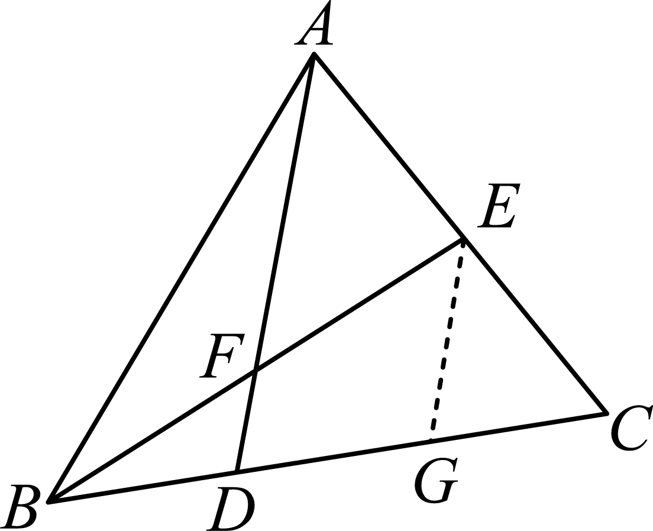
如图，过点$E$作$AD$的平行线交$BC$于$G,$
在$△ADC$中，$EG$为中位线，$∴\frac{EG}{AD}=\frac{1}{2};CG=DG,$
又$\vec{BC}=3\vec{BD},∴BD=DG=GC,$
在$△BGE$中，$BD=DG,DF//EG,∴\frac{DF}{EG}=\frac{1}{2},∴\frac{DF}{AD}=\frac{1}{4},$
所以$\frac{AF}{AD}=\frac{3}{4}=λ.$
故选：A

题型07 向量共线定理推论的应用（拓展）
【典例1】(23-24高三上·黑龙江双鸭山第一中学·月考)如图，在$△ABC$中，$\vec{BD}=\frac{2}{3}\vec{BC}$，E为线段AD上的动点，且$\vec{CE}=x\vec{CA}+y\vec{CB}$，则$\frac{2}{x}+\frac{6}{y}$的最小值为（ ）
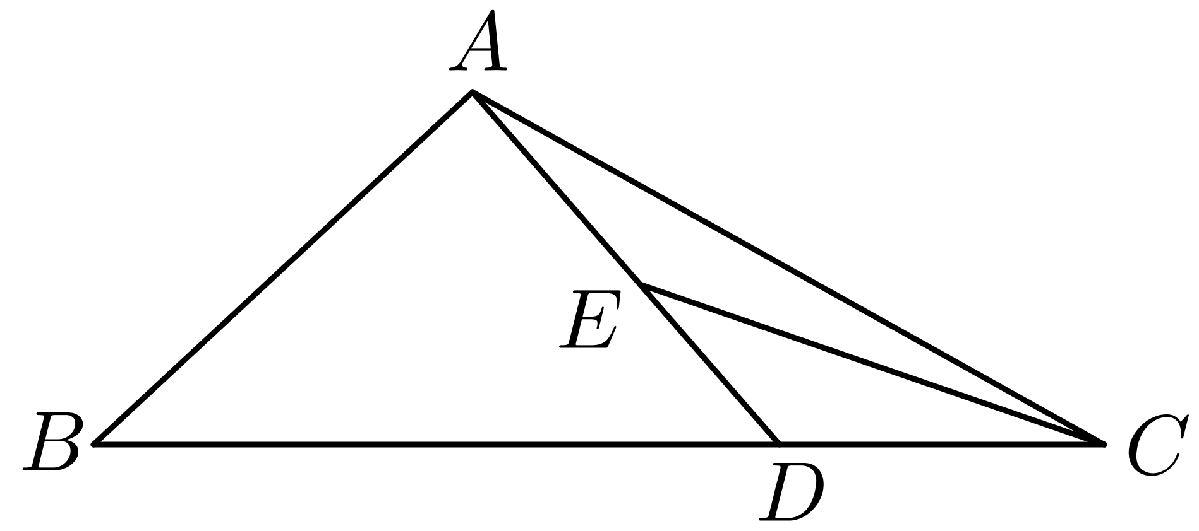
A．8 B．12 C．32 D．16
【答案】C
【分析】由已知条件结合平面向量基本定理可得$x+3y=1$，$x>0,y>0$，然后利用基本不等式中的常数代换技巧求解即可.
【详解】因为$\vec{BD}=\frac{2}{3}\vec{BC}$，所以$\vec{CD}=\frac{1}{3}\vec{CB}$，因为$\vec{CE}=x\vec{CA}+y\vec{CB}$，所以$\vec{CE}=x\vec{CA}+3y\vec{CD}$，
因为$A,D,E$三点共线，所以$x+3y=1$，$x>0,y>0$，
所以$\frac{2}{x}+\frac{6}{y}=\left(\frac{2}{x}+\frac{6}{y}\right)⋅\left(x+3y\right)=20+\frac{6y}{x}+\frac{6x}{y}≥20+2\sqrt{\frac{6y}{x}×\frac{6x}{y}}=20+12=32$，
当且仅当$\frac{6y}{x}=\frac{6x}{y}$，即$x=y=\frac{1}{4}$时取等号，所以$\frac{2}{x}+\frac{6}{y}$的最小值是32.
故选：C
【变式1】(24-25高二上·重庆礼嘉中学·月考)在$△ABC$中，点$D$是边$BC$上一点，若$\vec{AD}=x\vec{AB}+y\vec{AC}$，则$\frac{x^{2}}{2}+\frac{{(y+1)}^{2}}{3}$的最小值为（ ）
A．$\frac{5}{6}$ B．$\frac{4}{5}$ C．$\frac{4}{3}$ D．1
【答案】B
【分析】利用共线向量定理的推论可得$x+y=1$，再消元并结合二次函数求出最小值.
【详解】在$△ABC$中，点$D$是边$BC$上一点，由$\vec{AD}=x\vec{AB}+y\vec{AC}$，得$x+y=1$，即$y=1−x$，
则$\frac{x^{2}}{2}+\frac{{(y+1)}^{2}}{3}=\frac{1}{6}[3x^{2}+2{(2−x)}^{2}]=\frac{1}{6}(5x^{2}−8x+8)=\frac{5}{6}{(x−\frac{4}{5})}^{2}+\frac{4}{5}≥\frac{4}{5}$，当且仅当$x=\frac{4}{5}$时取等号，
所以所求的最小值为$\frac{4}{5}$.
故选：B
【变式2】(21-22高一下·湖南衡阳衡南县·期末)在$△OAB$中，$\overset{⃑}{OA}=3\overset{⃑}{OC}$，$\overset{⃑}{OB}=2\overset{⃑}{OD}$，AD，BC的交点为M，过M作动直线l分别交线段AC，BD于E，F两点.若$\overset{⃑}{OE}=λ\overset{⃑}{OA}$，$\overset{⃑}{OF}=μ\overset{⃑}{OB}$($λ,μ>0$)，则$λ+μ$的最小值为（ ）
A．$\frac{3+\sqrt{3}}{5}$ B．$\frac{2+2\sqrt{3}}{7}$ C．$\frac{3+2\sqrt{3}}{5}$ D．$\frac{3+2\sqrt{2}}{5}$
【答案】D
【分析】利用平面向量共线定理的推论得到$λ、μ$的关系，进而利用均值定理即可求得$λ+μ$的最小值
【详解】由$A、M、D$三点共线，可得存在实数t，使$\overset{⃑}{OM}=t\overset{⃑}{OA}+(1−t)\overset{⃑}{OD}=t\overset{⃑}{OA}+\frac{1}{2}(1−t)\overset{⃑}{OB}$
又由$B、M、C$三点共线，可得存在实数m，使得
$$\overset{⃑}{OM}=m\overset{⃑}{OB}+(1−m)\overset{⃑}{OC}=m\overset{⃑}{OB}+\frac{1}{3}(1−m)\overset{⃑}{OA}$$
则$\{\begin{aligned}t=\frac{1}{3}(1−m) \\ m=\frac{1}{2}(1−t)\end{aligned}$，解之得$\{\begin{aligned}t=\frac{1}{5} \\ m=\frac{2}{5}\end{aligned}$，则$\overset{⃑}{OM}=\frac{1}{5}\overset{⃑}{OA}+\frac{2}{5}\overset{⃑}{OB}$
又$\overset{⃑}{OE}=λ\overset{⃑}{OA}$，$\overset{⃑}{OF}=μ\overset{⃑}{OB}$($λ,μ>0$)，
则$\overset{⃑}{OM}=\frac{1}{5λ}\overset{⃑}{OE}+\frac{2}{5μ}\overset{⃑}{OF}$，由$E、M、F$三点共线，可得$\frac{1}{5λ}+\frac{2}{5μ}=1$
则$λ+μ=\left(λ+μ\right)\left(\frac{1}{5λ}+\frac{2}{5μ}\right)=\frac{3}{5}+\frac{μ}{5λ}+\frac{2λ}{5μ}≥\frac{3}{5}+2\sqrt{\frac{μ}{5λ}×\frac{2λ}{5μ}}=\frac{3+2\sqrt{2}}{5}$
（当且仅当$λ=\frac{\sqrt{2}+1}{5}，μ=\frac{\sqrt{2}+2}{5}$时等号成立）
则$λ+μ$的最小值为$\frac{3+2\sqrt{2}}{5}$
故选：D
【变式3】(20-21高一下·云南保山隆阳区·期中)已知在平行四边形$ABCD$中，点$E$，$F$分别在边$AB$，$AD$上，连接$EF$交$AC$于点$M$，且满足$\vec{BE}=4\vec{EA}$，$\vec{AF}=3\vec{FD}$，$\vec{AM}=2λ\vec{AB}−3μ\vec{AC}$，则$5λ−\frac{19}{2}μ=$（ ）
A．-3 B．1 C．$−\frac{3}{2}$ D．$\frac{1}{2}$
【答案】D
【分析】因为$E$，$F$，$M$三点共线，故可考虑将$\vec{AM}$用$\vec{AE},\vec{AF}$表示，再结合三点共线满足的性质计算即可
【详解】因为$\vec{AC}=\vec{AB}+\vec{AD}$，
所以$\vec{AM}=2λ\vec{AB}−3μ\vec{AC}=2λ\vec{AB}−3μ(\vec{AB}+\vec{AD})=(2λ−3μ)\vec{AB}−3μ\vec{AD}$.
因为$\vec{BE}=4\vec{EA}$，$\vec{AF}=3\vec{FD}$，故$\vec{AB}=5\vec{AE},\vec{AD}=\frac{4}{3}\vec{AF}$,
所以$\vec{AM}=5(2λ−3μ)\vec{AE}−4μ\vec{AF}$.
因为$E$，$F$，$M$三点共线，所以$5(2λ−3μ)−4μ=1$，$10λ−19μ=1$，所以$5λ−\frac{19}{2}μ=\frac{1}{2}$.
故选：D
【变式4】(20-21高一下·江西景德镇一中·期末)如图，在$△ABC$中，$\overset{⃑}{AN}=\frac{1}{4}\overset{⃑}{NC}$，$P$是$BN$上的一点，若$\overset{⃑}{AP}=m\overset{⃑}{AB}+\frac{2}{11}\overset{⃑}{AC}$，则实数$m$的值为（ ）
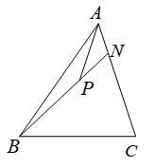
A．$\frac{4}{11}$ B．$\frac{1}{11}$ C．$\frac{3}{11}$ D．$\frac{2}{11}$
【答案】B
【分析】把$\overset{⃑}{AP}$用$\overset{⃑}{AB},\overset{⃑}{AN}$线性表示后由$B,P,N$三点共线可求得$m$的值．
【详解】因为$\overset{⃑}{AN}=\frac{1}{4}\overset{⃑}{NC}$，
所以$\overset{⃑}{AP}=m\overset{⃑}{AB}+\frac{2}{11}\overset{⃑}{AC}=m\overset{⃑}{AB}+\frac{10}{11}\overset{⃑}{AN}$，
因为$B,P,N$三点共线，所以$m+\frac{10}{11}=1$，$m=\frac{1}{11}$．
故选：B．


1．(21-22高一·6.1.5向量的线性运算-·)$3(\overset{⃑}{a}−7\overset{⃑}{b})−(7\overset{⃑}{a}+4\overset{⃑}{b})+2(2\overset{⃑}{a}+13\overset{⃑}{b})$等于（ ）
A．$2\overset{⃑}{a}$ B．$\frac{2}{3}\overset{⃑}{b}$ C．$\overset{⃑}{0}$ D．$\overset{⃑}{b}$
【答案】D
【分析】根据向量的线性运算化简即可求解.
【详解】$3(\overset{⃑}{a}−7\overset{⃑}{b})−(7\overset{⃑}{a}+4\overset{⃑}{b})+2(2\overset{⃑}{a}+13\overset{⃑}{b})=3\overset{⃑}{a}−21\overset{⃑}{b}−7\overset{⃑}{a}−4\overset{⃑}{b}+4\overset{⃑}{a}+26\overset{⃑}{b}=\overset{⃑}{b}$
故选：D.
2．(20-21高一下·6.2.3向量的数乘运算（练习）-·)下列各式计算正确的个数是（ ）
①$\left(−7\right)×6\overset{⃑}{a}=−42\overset{⃑}{a}$；②$\overset{⃑}{a}−2\overset{⃑}{b}+2\left(\overset{⃑}{a}+\overset{⃑}{b}\right)=3\overset{⃑}{a}$；③$\overset{⃑}{a}+\overset{⃑}{b}−\left(\overset{⃑}{a}+\overset{⃑}{b}\right)=0$.
A．0 B．1
C．2 D．3
【答案】C
【分析】直接通过向量的数乘运算判断①②，向量的和、差及数乘运算的结果仍为向量可判断③.
【详解】根据向量数乘的运算律可验证①②正确；③错误，因为向量的和、差及数乘运算的结果仍为一个向量，而不是实数．
故选：C.
3．(21-22高一·6.3.1平面向量基本定理（课时作业）-·)若$\overset{⃑}{OP_{1}}=\overset{⃑}{a},\overset{⃑}{OP_{2}}=\overset{⃑}{b},\overset{⃑}{P_{1}P}=λ\overset{⃑}{PP_{2}}\left(λ≠−1\right)$，则$\overset{⃑}{OP}$＝（ ）
A．$\overset{⃑}{a}+λ\overset{⃑}{b}$ B．$λ\overset{⃑}{a}+\overset{⃑}{b}$
C．$λ\overset{⃑}{a}+\left(1+λ\right)\overset{⃑}{b}$ D．$\frac{\overset{⃑}{a}+λ\overset{⃑}{b}}{1+λ}$
【答案】D
【分析】利用向量的线性运算求得正确答案.
【详解】依题意$\overset{⃑}{OP_{1}}=\overset{⃑}{a},\overset{⃑}{OP_{2}}=\overset{⃑}{b},\overset{⃑}{P_{1}P}=λ\overset{⃑}{PP_{2}}\left(λ≠−1\right)$，
$\overset{⃑}{OP}−\overset{⃑}{OP_{1}}=λ\left(\overset{⃑}{OP_{2}}−\overset{⃑}{OP}\right)$，$\left(1+λ\right)\overset{⃑}{OP}=\overset{⃑}{OP_{1}}+λ\overset{⃑}{OP_{2}}$，
$\overset{⃑}{OP}=\frac{\overset{⃑}{OP_{1}}+λ\overset{⃑}{OP_{2}}}{1+λ}=\frac{\overset{⃑}{a}+λ\overset{⃑}{b}}{1+λ}$.
故选：D
4．(20-21高二·四川成都蓉城名校联盟·期中)在$△ABC$中，$\vec{BD}=−2\vec{DC}$，且$\vec{AD}=λ\vec{AB}+μ\vec{AC}$，则$λ+μ$的值为（ ）．
A．2 B．$−2$ C．1 D．$−1$
【答案】C
【分析】由已知分析出点$D$在$BC$的延长线上，且$C$为$BD$的中点，然后利用三角形法则用向量$AB$，$AC$表示出向量$AD$，进而可以求解．
【详解】解：因为$\overset{⃑}{BD}=−2\overset{⃑}{DC}$，则$\overset{⃑}{BD}=2\overset{⃑}{CD}$，即点$D$在$BC$的延长线上，且$C$为$BD$的中点，
则$\overset{⃑}{AD}=\overset{⃑}{AB}+\overset{⃑}{BD}=\overset{⃑}{AB}+2\overset{⃑}{BC}=\overset{⃑}{AB}+2(\overset{⃑}{AC}−\overset{⃑}{AB})=−\overset{⃑}{AB}+2\overset{⃑}{AC}$，
所以$λ=−1$，$μ=2$，则$λ+μ=1$，
故选：$C$．
5．(22-23高一下·重庆部分学校·)$10(\vec{a}+\vec{b})−(\vec{a}−\vec{b})=$（ ）
A．$9\vec{a}+9\vec{b}$ B．$9\vec{a}+11\vec{b}$
C．$11\vec{a}+9\vec{b}$ D．$11\vec{a}+11\vec{b}$
【答案】B
【分析】根据数乘向量的运算律化简求解即可.
【详解】根据向量运算公式可知，$10(\vec{a}+\vec{b})−(\vec{a}−\vec{b})=10\vec{a}+10\vec{b}−\vec{a}+\vec{b}=9\vec{a}+11\vec{b}$．
故选：B.
6．(25-26高三上·广东深圳红岭中学·调研)如图，在等腰梯形ABCD中，AB∥CD，AB＝2CD，M，N分别为边AB，BC上的点，且AM＝MB，CN＝2NB，记$\overset{⃗}{AB}=\overset{→}{a}，\overset{⃗}{AD}=\overset{→}{b}$，则$\vec{MN}$＝（ ）
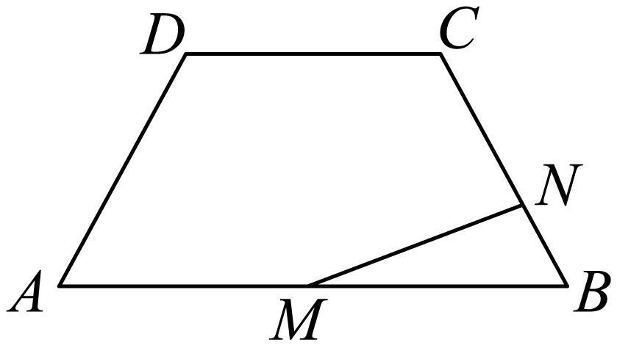
A．$\frac{1}{3}\vec{a}+\frac{1}{3}\vec{b}$ B．$\frac{1}{3}\vec{a}−\frac{1}{3}\vec{b}$ C．$\frac{1}{3}\vec{a}+\frac{1}{6}\vec{b}$ D．$−\frac{1}{6}\vec{a}+\frac{1}{3}\vec{b}$
【答案】A
【分析】根据向量的线性运算法则计算.
【详解】因为$\overset{→}{BC}=\overset{→}{BA}+\overset{→}{AD}+\overset{→}{DC}=−\overset{→}{a}+\overset{→}{b}+\frac{1}{2}\overset{→}{a}=\overset{→}{b}−\frac{1}{2}\overset{→}{a}$，
所以$\overset{→}{BN}=\frac{1}{3}\overset{→}{BC}=\frac{1}{3}\overset{→}{b}−\frac{1}{6}\overset{→}{a}$，又$\overset{→}{MB}=\frac{1}{2}\overset{→}{AB}=\frac{1}{2}\overset{→}{a}$，
所以$\overset{→}{MN}=\overset{→}{MB}+\overset{→}{BN}=\frac{1}{2}\overset{→}{a}+\frac{1}{3}\overset{→}{b}−\frac{1}{6}\overset{→}{a}=\frac{1}{3}\overset{→}{a}+\frac{1}{3}\overset{→}{b}$.
故选：A.
7．(25-26高二上·湖南邵阳第二中学·)已知在平行四边形$ABCD$中，$\vec{AP}=2\vec{PD}$，$\vec{CQ}=2\vec{QB}$，记$\vec{AD}=\vec{m}$，$\vec{AB}=\vec{n}$，则$\vec{PQ}=$（ ）
A．$−\frac{1}{4}\vec{m}+\vec{n}$ B．$−\vec{m}−\frac{1}{3}\vec{n}$ C．$\overset{⃗}{m}−\frac{1}{4}\overset{⃗}{n}$ D．$−\frac{1}{3}\vec{m}+\vec{n}$
【答案】D
【分析】根据向量加法计算$\vec{PQ}=\vec{PA}+\vec{AB}+\vec{BQ}$，再由平行四边形对边相等得解.
【详解】因为在平行四边形$ABCD$中，
所以$\vec{BC}=\vec{AD}$，
又因为$\vec{PQ}=\vec{PA}+\vec{AB}+\vec{BQ}$，$\vec{AP}=\frac{2}{3}\vec{m},\vec{BQ}=\frac{1}{3}\vec{BC}.$
所以$\vec{PQ}=\vec{PA}+\vec{AB}+\vec{BQ}=−\frac{2}{3}\vec{m}+\vec{n}+\frac{1}{3}\vec{m}=−\frac{1}{3}\vec{m}+\vec{n}$.
故选：D
8．(24-25高一下·陕西榆林多校·期中)在平行四边形$ABCD$中，点$M$，$N$满足$\vec{CM}=2\vec{MD}$，$\vec{BN}=3\vec{NC}$，则$\vec{MN}$等于（ ）
A．$\frac{1}{3}\vec{AB}+\frac{3}{4}\vec{AD}$ B．$\frac{1}{3}\vec{AB}−\frac{3}{4}\vec{AD}$
C．$−\frac{2}{3}\vec{AB}+\frac{1}{4}\vec{AD}$ D．$\frac{2}{3}\vec{AB}−\frac{1}{4}\vec{AD}$
【答案】D
【分析】由向量的加减法和数乘运算法则直接求解即可
【详解】平行四边形$ABCD$中，$\overset{⃗}{AB}=\overset{⃗}{DC},\overset{⃗}{AD}=\overset{⃗}{BC},$
由$\vec{CM}=2\vec{MD}$，$\vec{BN}=3\vec{NC}$，得$\vec{MC}=\frac{2}{3}\vec{DC}=\frac{2}{3}\vec{AB}$，$\vec{CN}=−\frac{1}{4}\vec{BC}=−\frac{1}{4}\vec{AD}$
所以$\vec{MN}=\vec{MC}+\vec{CN}=\frac{2}{3}\vec{AB}−\frac{1}{4}\vec{AD}$.
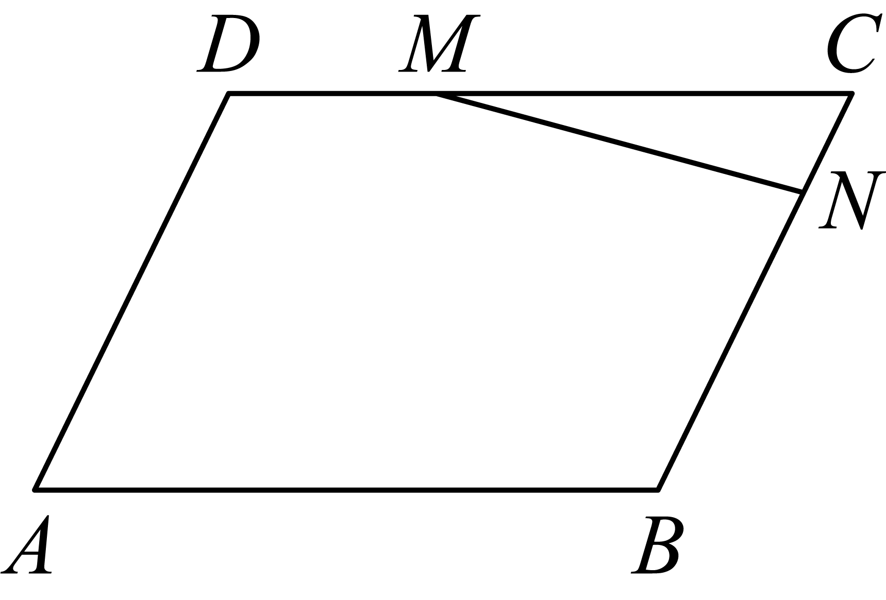
故选：D
9．(24-25高一下·吉林长春外国语学校·月考)在$△ABC$中，点$D$在线段$BC$上，且$\vec{BC}=4\vec{BD}$，则$\vec{AD}=$（ ）
A．$\frac{1}{4}\vec{AB}+\frac{3}{4}\vec{AC}$ B．$\frac{1}{4}\vec{AB}−\frac{3}{4}\vec{AC}$ C．$\frac{3}{4}\vec{AB}+\frac{1}{4}\vec{AC}$ D．$\frac{3}{4}\vec{AB}−\frac{1}{4}\vec{AC}$
【答案】C
【分析】根据给定条件，利用向量线性运算求解.
【详解】在$△ABC$中，由$\vec{BC}=4\vec{BD}$，得$\vec{BD}=\frac{1}{4}\vec{BC}$，
所以$\vec{AD}=\vec{AB}+\vec{BD}=\vec{AB}+\frac{1}{4}(\vec{AC}−\vec{AB})=\frac{3}{4}\vec{AB}+\frac{1}{4}\vec{AC}$.
故选：C
10．(24-25高一下·甘肃天水张家川回族自治县实验中学·月考)已知非共线向量$\vec{a}$、$\vec{b}$，$\vec{AB}=\vec{a}+2\vec{b}$，$\overset{⃗}{BC}=3\overset{→}{a}−\overset{→}{b}$，$\vec{CD}=−5\vec{a}−3\vec{b}$，则下列说法正确的是（ ）
A．$A、B、D$三点共线 B．$A$、$B$、$C$三点共线
C．$B$、$C$、$D$三点共线 D．$A$、$C$、$D$三点共线
【答案】A
【分析】利用平面向量共线定理求解.
【详解】由题可得$\vec{AC}=\vec{AB}+\vec{BC}=4\vec{a}+\vec{b}$，$\vec{BD}=\vec{BC}+\vec{CD}=−2\vec{a}−4\vec{b}$，
对于A，$∵\vec{AB}=\vec{a}+2\vec{b}=−\frac{1}{2}\left(−2\vec{a}−4\vec{b}\right)=−\frac{1}{2}\vec{BD}$，所以$A,B,D$三点共线，故A正确；
对于B，若$A,B,C$三点共线，则存在实数$λ$，使得$\vec{AB}=λ\vec{BC}$，则$\{\begin{aligned}1=3λ \\ 2=−λ\end{aligned}$，无解，所以$A,B,C$三点不共线，故B错误；
对于C，若$B,C,D$三点共线，则存在实数$λ$，使得$\vec{BC}=λ\vec{CD}$，则$\{\begin{aligned}3=−5λ \\ −1=−3λ\end{aligned}$，无解，所以$B,C,D$三点不共线，故C错误；
对于D，若$A,C,D$三点共线，则存在实数$λ$，使得$\vec{AC}=λ\vec{CD}$，则$\{\begin{aligned}4=−5λ \\ 1=−3λ\end{aligned}$，无解，所以$A,C,D$三点不共线，故D错误.
故选：A.
11．(22-23高二上·河南许昌·期末)已知空间向量$\vec{a}$，$\vec{b}$，且$\vec{AB}=\vec{a}−3\vec{b}$，$\vec{BC}=−3\vec{a}+8\vec{b}$，$\vec{CD}=4\vec{a}−10\vec{b}$，则一定共线的三点是（ ）
A．$A,B,C$ B．$B,C,D$ C．$A,B,D$ D．$A,C,D$
【答案】D
【分析】A选项，设$\vec{AB}=k\vec{BC}$，得到$\{\begin{aligned}−3k=1 \\ 8k=−3\end{aligned}$，无解，A错误；B选项，设$\vec{BC}=m\vec{CD}$，得到方程组，无解，B错误；C选项，先得到$\vec{BD}=\vec{a}−2\vec{b}$，设$\vec{AB}=n\vec{BD}$，得到方程组，无解，C错误；D选项，计算出$\vec{AC}=−2\vec{a}+5\vec{b}$，得到$\vec{CD}=−2\vec{AC}$，得到$A,C,D$三点共线.
【详解】A选项，设$\vec{AB}=k\vec{BC}$，即$\vec{a}−3\vec{b}=k\left(−3\vec{a}+8\vec{b}\right)$，故$\{\begin{aligned}−3k=1 \\ 8k=−3\end{aligned}$，无解，$A,B,C$三点不共线，A错误；
B选项，设$\vec{BC}=m\vec{CD}$，即$−3\vec{a}+8\vec{b}=m\left(4\vec{a}−10\vec{b}\right)$，故$\{\begin{aligned}4m=−3 \\ −10m=8\end{aligned}$，无解，
$B,C,D$三点不共线，B错误；
C选项，$\vec{BD}=\vec{BC}+\vec{CD}=−3\vec{a}+8\vec{b}+4\vec{a}−10\vec{b}=\vec{a}−2\vec{b}$，
设$\vec{AB}=n\vec{BD}$，即$\vec{a}−3\vec{b}=n\left(\vec{a}−2\vec{b}\right)$，故$\{\begin{aligned}n=1 \\ −2n=−3\end{aligned}$，无解，
$A,B,D$三点不共线，C错误；
D选项，$\vec{AC}=\vec{AB}+\vec{BC}=\vec{a}−3\vec{b}−3\vec{a}+8\vec{b}=−2\vec{a}+5\vec{b}$，
由于$\vec{CD}=−2\vec{AC}$，故$A,C,D$三点共线，D正确.
故选：D
12．(22-23高一下·江苏镇江扬中第二高级中学·期中)设$\vec{e_{1}},\vec{e_{2}}$是平面内的一组基底，$\vec{AB}=3\vec{e_{1}}+2\vec{e_{2}},\vec{AC}=4\vec{e_{1}}−\vec{e_{2}},\vec{AD}=5\vec{e_{1}}−4\vec{e_{2}}$，则（ ）
A．$A,B,C$三点共线 B．$A,C,D$三点共线
C．$B,C,D$三点共线 D．$A,B,D$三点共线
【答案】C
【分析】根据向量共线定理设出方程，若方程无解，则三点不共线，从而得到ABD错误，C正确.
【详解】A选项，设$\vec{AB}=a\vec{AC}$，则$\{\begin{aligned}4a=3 \\ −a=2\end{aligned}$，无解，故$A,B,C$三点不共线，A错误；
B选项，设$\vec{AC}=b\vec{AD}$，则$\{\begin{aligned}5b=4 \\ −4b=−1\end{aligned}$，无解，故$A,C,D$三点不共线，B错误；
C选项，$\vec{BC}=\vec{AC}−\vec{AB}=4\vec{e_{1}}−\vec{e_{2}}−\left(3\vec{e_{1}}+2\vec{e_{2}}\right)=\vec{e_{1}}−3\vec{e_{2}}$，
$\vec{CD}=\vec{AD}−\vec{AC}=5\vec{e_{1}}−4\vec{e_{2}}−4\vec{e_{1}}+\vec{e_{2}}=\vec{e_{1}}−3\vec{e_{2}}$，
故$\vec{BC}=\vec{CD}$，故$B,C,D$三点共线，C正确；
D选项，$\vec{BD}=\vec{AD}−\vec{AB}=5\vec{e_{1}}−4\vec{e_{2}}−3\vec{e_{1}}−2\vec{e_{2}}=2\vec{e_{1}}−6\vec{e_{2}}$，
设$\vec{AB}=c\vec{BD}$，则$\{\begin{aligned}2c=3 \\ −6c=2\end{aligned}$，无解，故$A,B,D$三点不共线，D错误.
故选：C
13．(21-22高一下·2.3从速度的倍数到向量的数乘同步练习-·)已知$\vec{AB}=2\vec{a}+\vec{b},\vec{BC}=3\vec{a}−2\vec{b},\vec{CD}=\vec{a}+4\vec{b}$（$\vec{a},\vec{b}$不共线），则下列说法中正确的是（ ）
A．$B\text{、}C\text{、}D$三点共线 B．$A、B、C$三点共线
C．$A、C、D$三点共线 D．$A、B、D$三点共线
【答案】D
【分析】利用向量共线的充要条件判定即可.
【详解】对于A项，若$B\text{、}C\text{、}D$三点共线，则有$\vec{BC}=λ\vec{CD}$，即$3\vec{a}−2\vec{b}=λ\vec{a}+4λ\vec{b}$，所以$\{\begin{aligned}3=λ \\ −2=4λ\end{aligned}$，显然不存在$λ$满足要求，故A错误；
对于B项，若$A、B、C$三点共线，则有$\vec{AB}=λ\vec{BC}$，即$2\vec{a}+\vec{b}=3λ\vec{a}−2λ\vec{b}$，所以$\{\begin{aligned}2=3λ \\ 1=−2λ\end{aligned}$，显然不存在$λ$满足要求，故B错误；
对于C项，若$A、C、D$三点共线，则有$\vec{AC}=λ\vec{CD}$，即$\vec{AB}+\vec{BC}=5\vec{a}−\vec{b}=λ\vec{a}+4λ\vec{b}$，所以$\{\begin{aligned}5=λ \\ −1=4λ\end{aligned}$，显然不存在$λ$满足要求，故C错误；
对于D项，$\vec{BD}=\vec{BC}+\vec{CD}=3\vec{a}−2\vec{b}+\vec{a}+4\vec{b}=4\vec{a}+2\vec{b}=2\vec{AB}$，所以$\vec{BD}$和$\vec{AB}$共线，又$\vec{BD}$和$\vec{AB}$有公共点$B$，即$A、B、D$三点共线，故D正确；
故选：D．
14．(21-22高一下·陕西渭南澄城县·期末)设$\overset{⃑}{e}$是单位向量，$\overset{⃑}{AB}=3\overset{⃑}{e}$，$\overset{⃑}{CD}=−3\overset{⃑}{e}$，$\left|\overset{⃑}{AD}\right|=3$，则四边形$ABCD$是（ ）
A．梯形 B．菱形 C．矩形 D．正方形
【答案】B
【分析】由题知$\overset{⃑}{AB}=3\overset{⃑}{e}=−\overset{⃑}{CD}$，进而得$\left|\overset{⃑}{AB}\right|=\left|\overset{⃑}{AD}\right|$，$\overset{⃑}{AB}//\overset{⃑}{CD}$，再根据菱形的定义即可得答案.
【详解】解：因为$\overset{⃑}{AB}=3\overset{⃑}{e}$，$\overset{⃑}{CD}=−3\overset{⃑}{e}$，
所以$\overset{⃑}{AB}=3\overset{⃑}{e}=−\overset{⃑}{CD}$，即$\overset{⃑}{AB}//\overset{⃑}{CD}$，$\left|\overset{⃑}{AB}\right|=\left|\overset{⃑}{CD}\right|=\left|3\overset{⃑}{e}\right|=3\left|\overset{⃑}{e}\right|=3$，
所以四边形$ABCD$是平行四边形，
因为$\left|\overset{⃑}{AD}\right|=3$，即$\left|\overset{⃑}{AB}\right|=\left|\overset{⃑}{AD}\right|$，
所以四边形$ABCD$是菱形.
故选：B
15．若$\overset{⃑}{AB}=3\overset{⃑}{{\text{e}}_{1}},\overset{⃑}{CD}=5\overset{⃑}{{\text{e}}_{1}}$，且$\left|\overset{⃑}{AD}\right|=\left|\overset{⃑}{BC}\right|$，则四边形ABCD是（ ）
A．平行四边形 B．菱形 C．等腰梯形 D．不等腰的梯形
【答案】C
【分析】根据平面向量共线定理可得$AB//CD$，结合$\left|\overset{⃑}{AD}\right|=\left|\overset{⃑}{BC}\right|$，即可判断四边形$ABCD$的形状.
【详解】解：因为$\overset{⃑}{AB}=3\overset{⃑}{{\text{e}}_{1}},\overset{⃑}{CD}=5\overset{⃑}{{\text{e}}_{1}}$，所以$\overset{⃑}{AB}=−\frac{3}{5}\overset{⃑}{CD}$，所以$AB//CD$，
又$\left|\overset{⃑}{AB}\right|≠\left|\overset{⃑}{CD}\right|$，$\left|\overset{⃑}{AD}\right|=\left|\overset{⃑}{BC}\right|$，所以四边形ABCD为等腰梯形.
故选：C.
16．(24-25高一下·安徽阜阳临泉县田家炳实验中学（临泉县教师进修学校）·月考)设$\vec{a}$，$\vec{b}$是两个不共线的向量，若向量$k\vec{a}−\vec{b}$与$−2\vec{a}+k\vec{b}$的方向相同，则k=（ ）
A．$\sqrt{2}$ B．$−\sqrt{2}$ C．2 D．$−2$
【答案】B
【分析】根据两个向量共线，且方向相同，列出方程组，求出参数值.
【详解】由题意知$k\vec{a}−\vec{b}=λ(−2\vec{a}+k\vec{b}),λ>0$，即$\{\begin{aligned}k=−2λ \\ −1=kλ \\ λ>0\end{aligned}$，解得$k=−\sqrt{2}$，
故选：B.
17．(24-25高一下·山东名校联盟·期中)已知$\vec{e_{1}},\vec{e_{2}}$是两个不共线的向量，$\vec{AB}=x\vec{e_{1}}−\vec{e_{2}}$，$\vec{AC}=\vec{e_{1}}+y\vec{e_{2}}$，则$A,B,C$三点共线的充要条件是（ ）
A．$xy=−1$ B．$xy=1$ C．$x+y=2$ D．$x−y=2$
【答案】A
【分析】利用共线向量定理可$A,B,C$三点共线的充要条件.
【详解】因为$\vec{e_{1}},\vec{e_{2}}$是两个不共线的向量，故$\vec{AB}$，$\vec{AC}$均不为零向量，
若$A,B,C$三点共线，则$\vec{AB}$，$\vec{AC}$为共线向量，
故存在实数$λ$，使得$\vec{AB}=λ\vec{AC}$，故$x\vec{e_{1}}−\vec{e_{2}}=λ\left(\vec{e_{1}}+y\vec{e_{2}}\right)=λ\vec{e_{1}}+λy\vec{e_{2}}$，
而$\vec{e_{1}},\vec{e_{2}}$是两个不共线的向量，故$\{\begin{aligned}x=λ \\ −1=λy\end{aligned}$，故$xy=−1$，
反之，若$xy=−1$，则$y=−\frac{1}{x}$，故$\vec{AC}=\vec{e_{1}}−\frac{1}{x}\vec{e_{2}}=\frac{1}{x}\left(x\vec{e_{1}}−\vec{e_{2}}\right)=\frac{1}{x}\vec{AB}$，
故$\vec{AB}$，$\vec{AC}$为共线向量，而$\vec{AB}$，$\vec{AC}$共起点，故$A,B,C$三点共线，
综上，$A,B,C$三点共线的充要条件是$xy=−1$，
故选：A
18．(24-25高一下·江苏徐州铜山区·期中)已知$\vec{e_{1}}$与$\vec{e_{2}}$是两个不共线的向量，$\vec{AB}=3\vec{e_{1}}+2\vec{e_{2}},\vec{CB}=k\vec{e_{1}}+2\vec{e_{2}},\vec{CD}=3\vec{e_{1}}−k\vec{e_{2}}$，若$A,B,D$三点共线，则实数$k$的值为（ ）
A．$−4$ B．$−12$ C．4 D．5
【答案】B
【分析】先求出$\vec{BD}$，再由$A,B,D$三点共线，可得$\{\begin{aligned}3=λ\left(3−k\right) \\ 2=−λ\left(2+k\right)\end{aligned}$，解方程即可得出答案.
【详解】因为$\vec{AB}=3\vec{e_{1}}+2\vec{e_{2}},\vec{CB}=k\vec{e_{1}}+2\vec{e_{2}},\vec{CD}=3\vec{e_{1}}−k\vec{e_{2}}$，
所以$\vec{BD}=\vec{CD}−\vec{CB}=3\vec{e_{1}}−k\vec{e_{2}}−\left(k\vec{e_{1}}+2\vec{e_{2}}\right)=\left(3−k\right)\vec{e_{1}}−\left(2+k\right)\vec{e_{2}}$，
因为$A,B,D$三点共线，必存在一个实数$λ$，使得$\vec{AB}=λ\vec{BD}$，
所以$3\vec{e_{1}}+2\vec{e_{2}}=λ\left[\left(3−k\right)\vec{e_{1}}−\left(2+k\right)\vec{e_{2}}\right]$，而$\overset{⃗}{e_{1}},\overset{⃗}{e_{2}}$不共线，
所以$\{\begin{aligned}3=λ\left(3−k\right) \\ 2=−λ\left(2+k\right)\end{aligned}$，解得：$k=−12$.
故选：B.
19．(21-22高一下·四川南充高级中学·月考)已知三点A，B，C共线，$\vec{OB},\vec{OC}$不共线且A在线段BC上（不含BC端点），若$\vec{OA}=x\vec{OB}+y\vec{OC}$，则$\frac{1}{x}+\frac{4}{y+1}$的最小值为（ ）
A．不存在最小值 B．$\frac{7}{2}$ C．4 D．$\frac{9}{2}$
【答案】D
【分析】结合已知条件，由三点共线的充要条件可知$x+y=1$，所以$x+y+1=2$，由“乘1”法结合基本不等式即可求解.
【详解】设$\vec{OA}=\vec{OB}+\vec{BA}$，因为A在线段BC上（不含BC端点），
所以由向量共线定理设$\vec{BA}=λ\vec{BC},\left(0<λ<1\right)$，
所以$\vec{OA}=\vec{OB}+\vec{BA}=\vec{OB}+λ\vec{BC}=\vec{OB}+λ\left(\vec{BO}+\vec{OC}\right)=\left(1−λ\right)\vec{OB}+λ\vec{OC}$，
由题意有$\vec{OA}=x\vec{OB}+y\vec{OC}$，所以$x+y=\left(1−λ\right)+λ=1$，所以$x+y+1=2$，
所以$\frac{1}{x}+\frac{4}{y+1}=\frac{1}{2}\left(x+y+1\right)\left(\frac{1}{x}+\frac{4}{y+1}\right)=\frac{1}{2}\left(1+4+\frac{y+1}{x}+\frac{4x}{y+1}\right)≥\frac{1}{2}\left(5+2\sqrt{4}\right)=\frac{9}{2}$，
当且仅当$\{\begin{aligned}\frac{y+1}{x}=\frac{4x}{y+1} \\ x+y=1\end{aligned}$，即$\{\begin{aligned}x=\frac{2}{3} \\ y=\frac{1}{3}\end{aligned}$时，等号成立.
所以$\frac{1}{x}+\frac{4}{y+1}$的最小值为$\frac{9}{2}$.
故选：D.
20．(22-23高二下·浙江宁波九校·期末)在$△ABC$中，点O满足$\vec{CO}=2\vec{OB}$，过点O的直线分别交射线AB，AC于点M，N，且$\vec{AM}=m\vec{AB}$，$\vec{AN}=n\vec{AC}$，则$m+2n$的最小值为（ ）
A．$\frac{8}{3}$ B．$\frac{10}{3}$ C．3 D．4
【答案】A
【分析】利用共线定理的推论可得$\frac{2}{3m}+\frac{1}{3n}=1$，然后妙用“1”可得.
【详解】由题可知，$m>0,n>0$，
因为$\vec{AM}=m\vec{AB}$，$\vec{AN}=n\vec{AC}$，所以$\vec{AB}=\frac{1}{m}\vec{AM}$，$\vec{AC}=\frac{1}{n}\vec{AN}$，
又$\vec{CO}=2\vec{OB}$，所以$\vec{AO}−\vec{AC}=2\vec{AB}−2\vec{AO}$，
所以$\overset{→}{AO}=\frac{2}{3}\overset{→}{AB}+\frac{1}{3}\overset{→}{AC}=\frac{2}{3m}\overset{→}{AM}+\frac{1}{3n}\overset{→}{AN}$，
因为$M,O,N$三点共线，所以$\frac{2}{3m}+\frac{1}{3n}=1$，
所以$m+2n=(m+2n)(\frac{2}{3m}+\frac{1}{3n})=\frac{4}{3}+\frac{m}{3n}+\frac{4n}{3m}≥\frac{4}{3}+2\sqrt{\frac{4}{9}}=\frac{8}{3}$，
当且仅当$\{\begin{aligned}\frac{m}{3n}=\frac{4n}{3m} \\ \frac{2}{3m}+\frac{1}{3n}=1\end{aligned}$，即$m=\frac{4}{3},n=\frac{2}{3}$时，等号成立.
所以$m+2n$的最小值为$\frac{8}{3}$.
故选：A


